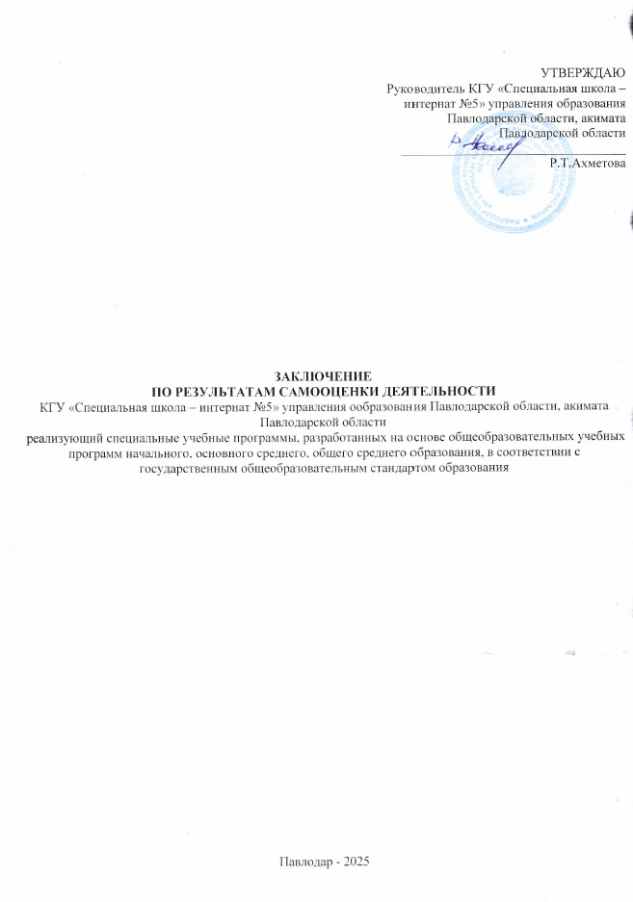

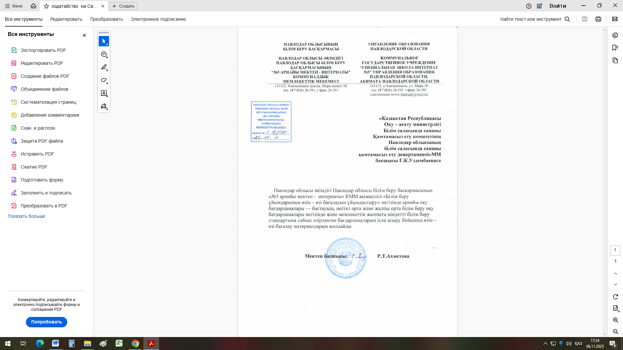

Содержание

 | стр
Введение | 3
Раздел 1. Общая характеристика организаций образования | 4
Раздел 2. Анализ кадрового потенциала | 5
Раздел 3. Контингент обучающихся | 28
Раздел 4. Учебно-методическая работа | 30
Раздел 5. Учебно-материальные активы | 54
Раздел 6. Информационные ресурсы и библиотечный фонд | 60
Раздел 7. Оценка знаний обучающихся | 66
Раздел 8. Опрос участников образовательного процесса и других респондентов | 76
Раздел 9. Недостатки и замечания, пути их решения | 77
Раздел 10. Выводы и предложения | 78

Введение
Самооценка организации образования составлена на основании статьи 59 закона Республики Казахстан «Об образовании», о Государственном контроле в системе образования направленный на обеспечение государством права на образование и соблюдение юридическими лицами, реализующими общеобразовательные учебные программы, соответствия осуществляемой ими образовательной деятельности требованиям законодательства Республики Казахстан в области образования приказа Министра просвещения Республики Казахстан от 5 декабря 2022 года №486
«Об утверждении критериев оценки организаций образования» и приказа РГУ «Комитет по обеспечению качества в сфере образования Министерства Просвещения Республики Казахстан» № 12 от 27 декабря 2022 года «Об утверждении Методических рекомендаций по организации и проведению самооценки организаций образования».
Самооценка представляет собой анализ деятельности организации образования, реализующей общеобразовательные учебные программы начального, основного среднего и общего среднего образования.
Самооценка организации образования представлена путем анализа предоставляемых образовательных услуг на соответствие общим требованиям государственного общеобязательного стандарта соответствующего уровня образования, утвержденного приказом Министра просвещения Республики Казахстан от 03 августа 2022 года №348 (с внесенными изменениями согласно приказу Министра Просвещения Республики Казахстан от 23 сентября 2022 года № 406):
- к содержанию образования с ориентиром на результаты обучения;
- к максимальному объему учебной нагрузки обучающихся и воспитанников;
- к уровню подготовки обучающихся;
- к сроку обучения.
В соответствии с Приказом №12 РГУ «Комитет по обеспечению качества в сфере образования Министерства Просвещения Республики Казахстан» от 27.12.2022г. «Об утверждении Методических рекомендаций по организации и проведению самооценки организаций образования» основными направлениями и объектами изучения при проведении самооценки образовательной деятельности являются:
  - цель, задачи и ценности организации образования.
  - преподавание и обучение
  - наличие квалифицированных сотрудников
  - создание условий для доступного образования
  - обеспечение безопасности обучающихся
  - материально-техническая база, способствующая эффективному обучению.
Самооценка подготовлена комиссией, состав которой утвержден приказом руководителя КГУ «Специальная школа - интернат №5» управления образования Павлодарской области, акимата Павлодарской области №1-03/97 от 02.09.2025 года «О создании комиссии по самооценке в рамках государственной аттестации», в соответствии с планом мероприятий по проведению самоаттестации школы, рассмотренным на педагогическом совете №1а от 29.08.2025 года.

Ссылка на приказ https://drive.google.com/file/d/1vwdyrle0_KtB3ZjV4Vy4lxvWBsUGr-wf/view?usp=drive_link

Пед.совет №1а от 29.08.2025 года. https://drive.google.com/file/d/1JwTrljbHvzCgHmx4VAV1LT0mZG2dvmGD/view?usp=drive_link

Раздел 1. Общая характеристика организаций образования
Наименование организации образования:
Павлодар облысы әкімдігі Павлодар облысы білім беру басқармасының «№5 арнайы мектеп - интернаты» коммуналдық мемлекеттік мекемесі
Коммунальное государственное учреждение «Специальная школа - интернат №5» управления образования Павлодарской области, акимата Павлодарской области

Юридический и фактический адрес: 141112, Павлодарская область, Щербактинский район, Жылыбулакский сельский округ, село Хмельницкое улица Мира 18

Контактные данные юридического лица: тел. 87779340407 директор, 87183626391 тел/факс приемная, 87183626372 бухгалтерия.
Электронный адрес: internat5@mail.kz
Web-сайт https://mektep-internat5.kz/
УСТАВ
https://drive.google.com/file/d/118WHj7k3q_8fNqgfdMyXN6kt40czZSAw/view?usp=sharing

ЛИЦЕНЗИЯ
https://drive.google.com/file/d/1wtmSDATsVnwHQmttWnUobMEoBfjtX2BL/view?usp=drive_link

БИН о гос. Регистрации
https://drive.google.com/file/d/12TKETUmR1czU3FUbXlPj7COFb43LYY4X/view?usp=drive_link
ОБРЕМЕНЕНИЕ https://drive.google.com/file/d/1P6aE-SJS-_Qmn_fPg7GrqmqtBpJOLWq0/view?usp=drive_link
ОБЩИЕ СВЕДЕНИЯ
Школа введена в эксплуатацию - 1979 году.
Общая площадь всех помещений – 3050 кв. м.
Проектная мощность - 110 учащихся.
Контактные данные представителя юридического лица:
Руководитель Ахметова Роза Тлеугабыловна, назначена на должность Приказом ГУ «Управление образования Павлодарской области» №119ж/к от 08.10.2014 года «О назначении на должность директора» сот 87779340407

https://drive.google.com/file/d/1k2E4G3R7b9O8LXMqvIigzOdpDY0lF1GH/view?usp=drive_link

Правоустанавливающие и учредительные документы: Устав организации образования утвержден приказом руководителя ГУ «Управление финансов Павлодарской области» от 11.06.2020 г №10 (размещен на сайте школы).
Разрешительные документы: Лицензия №KZ63LAМ00003915 от 26.05.2025 г., ГУ "Департамент по обеспечению качества в сфере образования Павлодарской области комитета по обеспечению качества в сфере образования и науки Министерства образования и науки Республики Казахстан"

Раздел 2. Анализ кадрового потенциала
Приоритетными задачами в работе с педагогическим коллективом школы №5 являются:
- подбор, расстановка и оценка кадров;
- анализ и регулирование социально-психологического климата в коллективе;
- стимулирование продуктивной деятельности учителей, их саморазвитие и самообразование;
- создание условий для профессионального роста.
Работа с педагогическими кадрами школы ведётся по следующим направлениям:
- Изучение нормативно-правовой документации;
- Учебно-методическая деятельность;
- Научно-исследовательская деятельность;
- Работа с профсоюзным комитетом;
- Повышение профессиональной компетенции учителя.
На момент самооценки 2025-2026 учебного года педагогическую деятельность в школе осуществляют 25 учителя из них 2-совместителя, 6 - по совмещению (Руководитель, зам рук по УР., психолог, логопед, дефектолог, муз. руководитель) . 20 воспитателя из них 4-совместителя, 2 - по совмещению (зам рук.по АХЧ, библиотекарь), социальный педагог, старшый вожатый. Информация о педагогах школы собрана и размещена по ссылке: (по приложению 7) (Ссылка на приложение№7)

https://docs.google.com/spreadsheets/d/186-cme-YN59p8lIUcEZDAj12VX_dwaPf/edit?usp=drive_link&ouid=106000182982409270256&rtpof=true&sd=true
Педагоги принимаются на работу на основании совместного приказа Министра просвещения Республики Казахстан от 15 августа 2023 года № 259 и Заместителя Премьер-Министра - Министра труда и социальной защиты населения Республики Казахстан от 16 августа 2023 года № 343 "О внесении изменений в приказ Министра образования и науки Республики Казахстан от 21 февраля 2012 года № 57 "Об утверждении правил назначения на должности, освобождения от должностей первых руководителей и педагогов государственных организаций образования", их собственного заявления с дальнейшим заключением трудовых договоров.
При приёме на работу учителей предпочтение отдаётся творчески работающим педагогам, отличающимся поиском новых идей, обеспечивающим индивидуальный подход в обучении, использующим специальные приёмы работы по развитию у учащихся интереса к предмету, строящим отношения с детьми на доверии и уважении. Подбор и расстановку кадров осуществляет директор школы в соответствии с типовыми штатами работников организации среднего общего образования.
Принятые на работу на конкурсной основе в 2025-2026 учебном году:
- Альдешев Диас Талгатович старший вожатый, стаж работы до года
- Шинтаева Кымбат Антмухаметовна воспитатель, стаж 10,3
- Накупов Аманат Маратович воспитатель, стаж работы до года
- Мухтарова Оморгул воспитатель, стаж работы до года
- Омелюх Махаббат Ермековна учитель математики, стаж работы до года
- Дауенов Алдияр Мадиярович социальный педагог, стаж работы до года

https://drive.google.com/drive/folders/1o16t39i2zHUyQRky6jgVqJESCgxueP8A?usp=drive_link

2.1. Количественный и качественный состав по образованию .
Ссылка на приложение качественного состава (без совместителей)
https://drive.google.com/file/d/1ANiVlJG6cBROd7Qw0u_D3lI6MzDUXVWc/view?usp=drive_link

№ | Учебный год | Кол-во педагогов |  | Образование
№ | Учебный год | Всего педагогов | Совместители | С высшим образованием | Со средне- специальным
1 | 2023-2024 | 39 | 6 | 26 | 13
2 | 2024-2025 | 41 | 4 | 31 | 10
3 | 2025-2026 (на  момент оценки) | 45 | 6 | 31 | 14

С высшим образованием 30 педагога и со средне-специальным:
- Кобернюк Нина Борисовна и.о.зам.руководителя по ВР
- Дауенов Алдияр Мадиярович социальный педагог
- Карашашев Рамазан Насиоллович учитель АФК
- Ягусевич Александр Николаевич учитель ПТО
- Габдылгазизова Сабина Ерлановна воспитатель
- Есенова Орынтай Жумажановна воспитатель
- Похил Юлия Александровна воспитатель
- Сыздыкова Света Сатыбалдиновна воспитатель
- Мустафинова Лязат Кукушевна воспитатель
- Кенчимбаева Жания Ануаровна воспитатель
- Мухтарова Оморгул воспитатель
- Накупов Аманат Маратович воспитатель
- Макишева Акмарал Айткалиевна воспитатель
- Кожина Райхан Кабжанаровна воспитатель

  - Количественный и качественный состав по образованию с указанием количество декретников и пенсионеров

Работающие пенсионеры:

Учебный год | Кол-во педагогов | Из-них совместит | С высшим образованием | Со средне- специальным | Пенсионеры | Находятся в декретном отпуске
2023-2024 | 39 | 6 | 26 | 13 | 1 | 1
2024-2025 | 41 | 4 | 31 | 10 | 2 | 4
2025-2026 | 45 | 5 | 31 | 14 | 2 | 0

  - Керн Галина Григорьевна.- учитель ПТО (нехватка кадров) 2023-2024 учебный год
  - Габдылгазизова Зылиха Нажмиденовна .- соц.педагог/ учитель (нехватка кадров)
2024-2025 учебный год
  - Джусупова Нагимаш Гарифоллаевна.- учитель ПТО (нехватка кадров) 2024-2025 учебный год
  - Джусупова Нагимаш Гарифоллаевна.- учитель СБО (нехватка кадров) 2025-2026 учебный год
  - Ягусевич Александр Николаевич - учитель ПТО (нехватка кадров) 2025-2026 учебный год

Информация по стажу педагогических работников (без совместителей).

Учебный год | Педагогический стаж |  |  |  |  |  |  |  |  |  | итого
Учебный год | До 3-х лет | % | от3до  10 лет | % | от11  до20  лет | % | От21  до29  лет | % | свыше  30 лет | % | итого
2023-2024 | 2 |  | 4 |  | 11 |  | 8 |  | 8 |  | 34
2024-2025 | 7 |  | 5 |  |  |  | 5 |  | 9 |  | 31
2025-2026 | 9 |  | 7 |  | 6 |  | 10 |  | 7 |  | 39

Находятся в отпуске по уходу за ребенком до 3-лет: за 2023-2024, 2024-2025, 2025-2026
- Макишева Акмарал Айткалиевна – библиотекарь 2023-2024
- Темиргалиева Рада Аскаровна - воспитатель 2024-2025
- Тлеуберди Айгүл- воспитатель 2024-2025
- Шторм Марина Петровна - учитель начальных классов 2024-2025 (2 полугодие)
- Уралова Сауле Корабаевна - учитель казахского языка 2024-2025 (2 полугодие)

Ссылка на папку В отпуске по уходу за ребенком до 3-лет за 2023-2024, 2024-2025, 2025-2026
https://drive.google.com/drive/folders/17Qmu8tTB6AxPwbku8iHWJZHeAGpAyYf5?usp=drive_link

Анализ на соответствие специальности по диплому с преподаваемым предметом показали следующие результаты: все педагоги в полном составе 43 человек, работают по соответствующим диплому профилям.
Справки об отсутствии судимости имеют все 43 педагогов. Справки обновляются, при приеме на работу с каждого вновь прибывшего сотрудника требуется данный документ. На основании заключенного договора педагогический коллектив школы ежегодно проходит медицинский осмотров своевременно в поликлинике п. Щербакты. На начало 2025-2026 учебного года все педагоги имеют допуск к работе, у всех в наличии имеются санитарные книжки.

Доля педагогов, имеющих квалификационную категорию, от общего числа педагогов организации образования, без совместителей

 | Общее количество педагогов  (с декретн) | Пед- мастер | Пед- исследо- ватель | Пед-эксперт | Пед- модератор | высшая | Пер вая | Вто рая | Педагог/ б/к | Доля пед.имеющих категорию %
2023- | 39 | 0 | 0 | 4 | 10 | 2 | 1 | 1 | 21 | 46%
2024 |  |  |  | (10%) | (26%) | (5%) | (3%) | (3%) | (53%)
2024- | 41 | 0 | 0 | 4 | 15 | 1 | 1 | 0 | 20 | 51%
2025 |  |  |  | (10%) | (37%) | (2%) | (2%) |  | (49%)
2025- | 45 | 0 | 0 | 2 | 16 | 0 | 0 | 0 | 27 | 42%
2026 |  |  |  | (5%) | (35%) |  |  |  | (60%)
Количественный состав педагогов стабилен.

Количественный состав педагогов на начало 2025-2026 учебного года, без совместителей

Количественный состав педагогов по образованию
Образование | Количество педагогов | % от общего кол-ва
Высшее | 25 | 64,1%
Средне-специальное | 14 | 35.9%
Количественный состав педагогов по квалификационной категории
«Педагог-мастер» | 0 | 0
«Педагог-исследователь» | 0 | 0
«Педагог-эксперт» | 2 | 5,1%
«Педагог-модератор» | 14 | 35,9%
«Педагог»/бк | 23 | 60 %
Высшая категория | 0 | 0
Первая категория | 0 | 0
Вторая категория | 0 | 0

В 2025-2026 учебном году 23 учителя имеют квалификационную категорию «педагог». В том числе:10 педагогов-молодых специалистов (стаж работы 1-3 года)
- Похил Юлия Александровна - стаж работы 1,6 года, воспитатель
- Накупов Аманат Маратович - стаж работы до года, воспитатель
- Мухтарова Оморгул- стаж работы до года, воспитатель
- Тилеуберди Айгүл -стаж работы 2,10 год, воспитатель
- Кенчимбаева Жания Ануаровна - стаж работы до года, воспитатель
- Габдылгазизова Сабина Ерлановна- стаж работы до года, воспитатель
- Омелюх Махаббат Ермековна - стаж работы до года, учитель математики
- Дауенов Алдияр Мадиярович - стаж работы до года, социальный педагог
- Альдешев Диас Талгатович - стаж работы до года, старшый вожатый
- Макишева Акмарал Айткалиевна - стаж работы до года, воспитатель (по совмещению)

Учебный год | Всего педагогов | Высшее дефектологическое | Незаконченное высшее дефектологическое | Всего дефектологов | Доля дефектологов (%)
2023–2024 | 36 | 13 | 3 | 16 | 44,4 %
2024–2025 | 37 | 15 | 5 | 20 | 54,1 %
2025–2026 | 39 | 17 | 7 | 24 | 61,5 %
Доля дефектологов в коллективе школы-интерната № 5 стабильно растёт:
- с 44,4 % в 2023–2024 уч. г.
- до 54,1 % в 2024–2025 уч. г.
- и 61,5 % в 2025–2026 уч. г.
Это свидетельствует о положительной динамике повышения профессионального уровня педагогического состава в направлении дефектологии.

  - Сведения о педагогах, работающих на условиях совместительства
Сведение о совместителях

№ | ФИО учителя | Образование, учебное заведение, специальность | должность | Педстаж | Категория, год | Основное место работы | нагрузка
1 | Темирова Наргиза Темиркановна | Высшее, Павлодарский педагогический универсетет | Учитель истории Казахстана | 2,11 | б/к | КГУ  «Хмельницкая средняя образовательная школа» | 10
2 | Баталов Серикжан Жаматаевич | Высшее, Павлодарский педагогический универсетет | Учитель профессионально-трудового обучения | 37,5 | б/к | КГУ  «Хмельницкая средняя образовательная школа» | 7
3 | Джебекова Кайынжамал Рахметуловна | Высшее, Семипалатинский государственный педагогический институт | воспитатель | 14,5 | Педагог-модератор | КГУ  «Хмельницкая средняя образовательная школа» | 1,0 ставки
4 | Альдешева Райхан Жанадиловна | среднее техническое и профессиональное, Педагогический колледж им.М.О. Ауэзова | воспитатель | 18,2 | Педагог-модератор | КГУ  «Хмельницкая средняя образовательная школа» | 1,0 ставки
5 | Шинтаева Кымбат Айтмуханбетовна | Высшее,  Павлодарский государственный институт | воспитатель | 3,7 | б/к | КГУ «Маралдинская начальная общеобразовательная школа» | 1,0 ставки
6 | Әбухасен Айдана Әбухасенқызы | Высшее,  Павлодарский государственный институт | воспитатель | 9 | б/к | КГУ  «Хмельницкая средняя образовательная школа»

Сведения о педагогах совместителях. Всего в школе в 2025-2026 учебном году работают по совместительству 6 педагога, из них 2 воспитателя педагог – модератор, 2 воспитателя б/к, 2 учителя (ПТО, история Казахстана) без категории. Все с высшим образованием.

Подбор и расстановка педагогических кадров, административно-управленческого персонала выполнены с учетом соответствующего профиля.

Вакантные должности педагогов укомплектованы за счет совместителей и собственными педагогическими кадрами. На начало 2025-2026 учебного года учебно-воспитательную деятельность осуществляют: 45 педагога (мужчин - 9, женщин - 36).

Количественный состав педагогов за последние три года

На начало 2023-2024  учебный год | На сентябрь 2024-  2025 учебного года | На сентябрь 2025-2026  учебного года
39 | 41 | 45

  - Сведения о прохождении аттестации администрацией школы. Ссылка на сведения о прохождении аттестации и повышении квалификации руководителя и заместителей организации образования
Сведения о руководителе и заместителях образовательной организации.

В состав администрации КГУ «СШ №8» входят:

№ | Ф.И.Озаместителя | Занимаемая должность, нагрузка  заместителя | Дата и номер приказа  назначения | Категория заместителя  директора | Дата и номер  приказа
1 | Ахметова Роза Тлеугабыловна | руководитель .  1,0 ставки | 08.10.2014  №119 | Руководитель, вторая категории | 17.10.2024  Приказ №2-02/646
2 | Макишев Каиртас Аскарович | заместитель директора по УР,  1,0 ставки | 02.09.2024  №4-03/535 | Заместитель  руководителя по УР, третьей категории | 01.04.2025  Приказ №1- 03/33
3 | Кобернюк Нина Борисовна | заместитель руководителя по ВР  1,0 ставки | 02.09.2025  №4-03/660 | Заместитель  руководителя по ВР, категории нет | нет

Среди членов администрации 3 человека имеют квалификационные категории, это руководитель Ахметова Р.Т. заместители руководителя Макишев К.А. присвоена категория «заместитель руководителя третьей категории».

  - Сведения о повышении квалификации руководителя и заместителей организации образования.

Ссылка на перспективный план аттестации
https://drive.google.com/file/d/1HEnuD_mc0RegylpGN2CZ6aOzb4yRbVoE/view?usp=drive_link

№ | Фамилия, имя, отчество педагога | Повышение квалификации тема курса | Повышения квалификации | Дата прохождения курса
1 | Ахметова Роза Тлеугабыловна | «Эффективный менеджмент в организациях образования» | НАО «Павлодарский педагогический универсетет имени Ә.Марғұлана»институт дополнительного образования №00004703 | 1.04-15.04.2024
2 | Макишев Каиртас Аскарович | «Повышение управленческих компетенций руководителей и заместителей руководителей организаций среднего образования и менеджмент в образовании» | ТОО «Центр непрерывного профессионального развития педагогов «USTAZ»  №035 | 17.08-28.02.2025
3 | Кобернюк Нина Борисовна | « Основы современного менеджмента и лидерства для руководителей школ» ( для первых руководителей, заместителей руководителя) | Товарищество с ограниченной ответственностью «DARYN USTAZ» центр повышения профессиональной квалификации педагогов.  №014 | 18.08-29.08.2025

2.6 Сведения о повышении квалификации педагогов
В КГУ «Специальная школа – интернат №5» ведётся системная работа по организации повышения квалификации педагогов. В этих целях имеется перспективный план повышения квалификации педагогов, который ежегодно обновляется с учетом прибытия и увольнения педагогов.
Целью повышения квалификации педагогических работников является обновление и совершенствование их знаний для выполнения своих профессиональных обязанностей в пределах своей компетенции, повышение интеллектуального и культурного уровня, изучение законодательных и нормативных актов в сфере образования, совершенствование навыков владения государственным языком, освоение информационно-коммуникативных технологий. По факту на данный период курсы повышения квалификации по профилю прошли – 39 педагога, что составляет 100% от общего количества всего педагогического коллектива школы.

Учебный год | Общее количество педагогов (с декретниками, и с совместители.) | Не прошедших курсы | Доля педагогов, не прошедших курсы | Из них
 |  |  |  | декрет | вновь прибывшие на работу | молодые специалисты со стажем до  3-х лет | Совместители
2023-2024 | 39 | 7 | 17,9% | 0 | 3 | 4 | 0
2024-2025 | 41 | 8 | 19,5% | 1 | 2 | 2 | 0
2025-2026 | 39 | 1 | 0% | 0 | 0 | 0 | 0

Сведения о прохождении курсах повышения квалификации педагогов (без совместителей)

№ | ФИО педагога | Должность | Тема | Сроки прохождения | Место прохождения
1 | Ахметова Роза Тлеугабыловна | Руководитель | Эффективный менеджмент в организация образования №00004703 | 01.04.2024-15.04.2024 | Министерство науки и высшего образования республики Казахстан Некоммерческое акционерное общество "Павлодарский педагогический универсетет имени Ә. Марғұлан"институт дополнительного образования
1 | Ахметова Роза Тлеугабыловна | Учитель изо | Повышение профессиональной компетенции педагогов в сфере дизайна и художественного моделирования  № 0979848 | 09.06.2025-20.06.2025 | Министерство просвещения республики Казахстан  АО «Национальный центр повышения квалификации «Өрлеу»
2 | Макишев Каиртас Аскарович | Зам.руководителя по УР | Повышение управленчиских компетенции руководителей и заместителей руководителей организации среднего образования и менеджмент в образовании | 19.02.225-28.02.2025 | ТОО"Центр непрерывного профессионального развития педагогов"USTAZ"
2 | Макишев Каиртас Аскарович | Учитель ПТО | Арнайы білім беру ұйымдарында оқу-тәрбие және түзету процесін ұйымдастыру  № 0982783 | 22.09.2025-03.10.2025 | Қазақстан республикасы оқу –ағарту министрлігі «Өрлеу» біліктілікті арттыру ұлттық орталығы» АҚ
3 | Кобернюк Нина Борисовна | Зам.руководителя по ВР | Основы современного менеджмента и лидерства для руковордителей школ(для первых руководителей, заместителей руководителя) | 18.08.2025  29.08.2025 | ТОО"Центр непрерывного профессионального развития педагогов"USTAZ"
3 | Кобернюк Нина Борисовна |  | Организация учебно – воспитательного и коррекционного процесса в специальных организациях образования  № 0827040 | 22.04.2024-03.05.2024 | Министерство просвещения республики Казахстан  АО «Национальный центр повышения квалификации «Өрлеу»
4 | Адил Хундыз | Музыкалық жетекші | Музыка мұғалімінің кәсіби қызметіндегі «Soft way to Mozart» инновациялық музыкалық – компьютерлік технология  №050745 | 28.04.2025-09.05.2025 | Біліктілікті арттырудың Қазақстандық өңіраралық орталығы
5 | Абраева Акжаркын Бекмуратовна | Учитель | Организация учебно – воспитательного и коррекционного процесса в специальных организациях образования  № 0827032 | 22.04.2024-03.05.2024 | Министерство просвещения республики Казахстан  АО «Национальный центр повышения квалификации «Өрлеу»
6 | Абишева Карлыгаш Куттубаевна | Учитель | Психолого – педагогическое сопровождение обучающихся с особыми образовательными потребностями  № 723 | 13.05.2025- 23.05.2025 | Министерство просвещения республики Казахстан  ТОО «Центр непрыровного развития педагогов «USTAZ»
7 | Айдарханова Асем Болатовна | Учитель трудового обучения | Организация деятельности школы по профессиональной ориентации обучающихся  № 0980323 | 18.08.2025-29.08.2025 | Министерство просвещения республики Казахстан  АО «Национальный центр повышения квалификации «Өрлеу»
 |  |  | Совершенствование профессиональной компетентности педагогов предмета художественного труда  № 343 | 17.05.2025-27.05.2025 | Министерство просвещения республики Казахстан  ТОО «Центр непрыровного развития педагогов «USTAZ»
8 | Габлулгазизова Бибигуль Толегеновна | Учитель начальных классов | Развитие функциональной грамотности обучающихся через совершенствование компетенций педагогов начальных классов  № 515 | 01.04.2025- 10.04.2025 | Министерство просвещения республики Казахстан  ТОО «Центр непрыровного развития педагогов «USTAZ»
9 | Далабаева Сайран Кайроллиновна | Учитель начальных классов | Развитие функциональной грамотности обучающихся через совершенствование компетенций педагогов начальных классов  № 577 | 17.05..2025-27.05.2025 | Министерство просвещения республики Казахстан  ТОО «Центр непрыровного развития педагогов «USTAZ»
 |  |  | Формирование функциональной грамотности учащихся начальных классов и развитие продуктивных подходов к деятельности в условиях обновления содержания  № 096228 | 25.03.2024-26.04.2024 | Министерство науки и высшего образования РК Инновационный Евразийский университет
10 | Джусупова Нагимаш Гарифоллаевна | Учитель | Психолого – педагогическое сопровождение обучающихся с особыми образовательными потребностями  № 725 | 13.05.2025- 23.05.2025 | Министерство просвещения республики Казахстан  ТОО «Центр непрыровного развития педагогов «USTAZ»
11 | Житков Алексей Иванович | Учитель математики | Развитие функциональной грамотности обучающихся через совершенствование компетенций педагогов математики  № 101 | 15.04.2025-24.04.2025 | Министерство просвещения республики Казахстан  ТОО «Центр непрыровного развития педагогов «USTAZ»
12 | Карашашев Рамазан Насиоллович | Дене шынықтыру пәнінің мұғалімі | Дене шынықтыру педагогінің кәсіби құзіреттілігін дамыту  № 0006745 | 03.06.2025- 13.06.2025 | ҚР оқу ағарту министрлігі «Ұлттық ғылыми – практикалық дене тәрбиесі орталығы» РМҚК
13 | Кожагельдинова Асемгуль Жумажановна | Учитель русского языка | Современные подходы к повышению профессиональной компетентности педагогов русского языка и литературы через исследовательскую деятельность обучающихся  № 494 | 17.05.2025-27.05.2025 | Министерство просвещения республики Казахстан  ТОО «Центр непрыровного развития педагогов «USTAZ»
 |  |  | Особенности преподавания образовательных дисциплин в условиях обновления содержания образования  №094618 | 19.12.2022-09.01.2023 | Министерство науки и высшего образования РК Инновационный Евразийский университет
14 | Касымова Алмагуль Алимкановна | Психолог | Буллинг-причины, формы, профилактика  № 9147 | 06.08.2024-16.08.2024 | РК ТОО «Учебный методический центр Өркендеу»
15 | Касымов Дастан Касенович | Мұғалім | Дене шынықтыру педагогінің кәсіби құзыреттілігін дамыту  № 0006746 | 03.06.2025-13.06.2025 | ҚР оқу ағарту министрлігі «Ұлттық ғылыми – практикалық дене тәрбиесі орталығы» РМҚК
16 | Королева Татьяна Александровна | Логопед | Система логопедической помощи и психолого-педагогической поддержки детей с нарушением речи в дошкольной организации  № 0709468 | 11.09.2023-21.09.2023 | Министерство просвещения республики Казахстан  АО «Национальный центр повышения квалификации «Өрлеу»
17 | Мухтарова Гульхан Райхановна | Учитель начальных классов | Развитие финкциональной грамотности обучающихся через совершенствование компетенций педагогов начальных классов  № 578 | 17.05.2025-27.05.2025 | Министерство просвещения республики Казахстан  ТОО «Центр непрыровного развития педагогов «USTAZ»
18 | Омелюх Светлана Владимировна | Дефектолог | Психолого-педагогическое сопровождение обучающихся с особыми образовательными потребностиями  № 724 | 13.05.2025-23.05.2025 | Министерство просвещения республики Казахстан  ТОО «Центр непрыровного развития педагогов «USTAZ»
 |  |  | Расзвитие профессиональной компетентности специального педагога (учителя-дефектолога) по совершенствованию коррекционной работы в системе среднего образования  № 0710475 | 09.10.2023-20.10.2023 | Министерство просвещения республики Казахстан  АО «Национальный центр повышения квалификации «Өрлеу»
19 | Омелюх Махаббат Ермековна | Учитель математики | Цифровая трансформация преподавания математики: инновационные подходы и технологии  № 012 | 04.08.2025-15.08.2025 | ТОО «DARYN USTAZ»  центр повышения профессиональной квалификации педагогов
20 | Сарсикеева Нурсулу | Мұғалім | Арнайы білім беру ұйымдарында оқу-тәрбие және түзету процесін ұйымдастыру  № 0982791 | 22.09.2025-03.10.2025 | Қазақстан республикасы оқу –ағарту министрлігі «Өрлеу» біліктілікті арттыру ұлттық орталығы» АҚ
 |  |  | Психолого-педагогическое сопровождение обучающихся с особыми образовательными потребностями  № 726 | 13.05.2025-23.05.2025 | Министерство просвещения республики Казахстан  ТОО «Центр непрыровного развития педагогов «USTAZ»
 |  |  | Организация учебно-воспитательного и коррекционного процесса в специальных организациях образования  № 0827044 | 22.04.2024-03.05.2024 | Министерство просвещения республики Казахстан  АО «Национальный центр повышения квалификации «Өрлеу»
 |  |  | Профилактика насилия в организациях образования  № 0018105 | 11.04.2023-21.04.2023 | Некоммерцеское акционерное общество «Национальный институт гармоничного развития человека»
21 | Уралова Сауле Корабаевна | Қазақ тілі пәнінің мұғалімі | Білім беру мазмұнын жаңарту жағдайында жалпы білім беру пәндерін оқыту ерекшеліктері. «Қазақ тілі мен әдебиеті» білім беру саласы» бағдарламасы бойынша 120 сағат көлемінде біліктілігін арттыру курсын өткенін дәлелдейді  № 094619 | 19.12.2022-09.01.2023 | Қазақстан республикасының жоғары білім және ғылым министрлігі «Инновациялық Еуразиялық университеті»
22 | Шторм Марина Петровна | Учитель | Организация учебно-воспитательного процесса в специальных организациях образования  № 0827050 | 22.04.2024-03.05.2024 | Министерство просвещения республики Казахстан  АО «Национальный центр повышения квалификации «Өрлеу»
23 | Ягусевич Александр Николаевич | Учитель трудового обучения | Совершенствование профессиональной компетентности педагогов предмета художественного труда  № 309 | 16.03.2025-26.03.2025 | Министерство просвещения республики Казахстан  ТОО «Центр непрыровного развития педагогов «USTAZ»
24 | Ягусевич Татьяна Сергеевна | Учитель начальных классов | Развитие предметных компетенций по предметам «Математика», «Русский язык» и «Литературное чтение» учителей начальных классов  № 0710178 | 25.09.2023-06.10.2023 | Министерство просвещения республики Казахстан  АО «Национальный центр повышения квалификации «Өрлеу»
25 | Кожина Райхан Кабжанаровна | Воспитатель | Организация учебно – воспитательного и коррекционного процесса в специальных организациях образования  № 0827041 | 22.04.2024-03.05.2024 | Министерство просвещения республики Казахстан  АО «Национальный центр повышения квалификации «Өрлеу»
26 | Темиргалиева Рада Аскаровна | Тәрбиеші | Арнайы білім беру ұйымдарында оқу – тәрбие және түзету процесін ұйымдастыру  № 0982792 | 22.09.2025-03.10.2025 | Қазақстан республикасы оқу –ағарту министрлігі «Өрлеу» біліктілікті арттыру ұлттық орталығы» АҚ
27 | Макишева Акмарал Айткалиевна | Тәрбиеші | Арнайы білім беру ұйымдарында оқу – тәрбие және түзету процесін ұйымдастыру  № 0982784 | 22.09.2025-03.10.2025 | Қазақстан республикасы оқу –ағарту министрлігі «Өрлеу» біліктілікті арттыру ұлттық орталығы» АҚ
28 | Накупов Аманат Маратович | Тәрбиеші | Арнайы білім беру ұйымдарында оқу – тәрбие және түзету процесін ұйымдастыру  № 0982785 | 22.09.2025-03.10.2025 | Қазақстан республикасы оқу –ағарту министрлігі «Өрлеу» біліктілікті арттыру ұлттық орталығы» АҚ
 |  |  | Ерекше білім беру қажеттіліктері бар білім алушыларды психологиялық – педагогикалық сүйемелдеу  № 2524 | 30.07.2025- 08.08.2025 | Министерство просвещения республики Казахстан  ТОО «Центр непрыровного развития педагогов «USTAZ»
29 | Сыздыкова Света Сатыбалдиновна | Воспитатель | Организация учебно – воспитательного и коррекционного процесса в специальных организациях образования  № 0827046 | 22.04.2024-03.05.2024 | Министерство просвещения республики Казахстан  АО «Национальный центр повышения квалификации «Өрлеу»
30 | Тилеуберди Айгул | Воспитатель | Организация учебно – воспитательного и коррекционного процесса в специальных организациях образования  № 0827048 | 22.04.2024-03.05.2024 | Министерство просвещения республики Казахстан  АО «Национальный центр повышения квалификации «Өрлеу»
31 | Кенчимбаева Жания Ануаровна | Воспитатель | Организация учебно – воспитательного и коррекционного процесса в специальных организациях образования  № 0981085 | 02.12.2024-13.12.2024 | Министерство просвещения республики Казахстан  АО «Национальный центр повышения квалификации «Өрлеу»
32 | Мухтарова Оморгул | Воспитатель | Организация учебно – воспитательного и коррекционного процесса в специальных организациях образования  № 0981423 | 03.02.2025-14.02.2025 | Министерство просвещения республики Казахстан  АО «Национальный центр повышения квалификации «Өрлеу»
33 | Сейтбатталова Майгуль Токтагановна | Воспитатель | Организация учебно – воспитательного и коррекционного процесса в специальных организациях образования  № 0981427 | 03.02.2025-14.02.2025 | Министерство просвещения республики Казахстан  АО «Национальный центр повышения квалификации «Өрлеу»
34 | Похил Юлия Александровна | Воспитатель | Организация учебно – воспитательного и коррекционного процесса в специальных организациях образования  № 0981087 | 02.12.2024-13.12.2024 | Министерство просвещения республики Казахстан  АО «Национальный центр повышения квалификации «Өрлеу»
35 | Габдылгазизова Сабина Ерлановна | Воспитатель | Организация учебно – воспитательного и коррекционного процесса в специальных организациях образования  № 0710838 | 23.10.2023-03.11.2023 | Министерство просвещения республики Казахстан  АО «Национальный центр повышения квалификации «Өрлеу»
36 | Мустафинова Лязат Кукушевна | Воспитатель | Организация учебно – воспитательного и коррекционного процесса в специальных организациях образования  № 0827043 | 22.04.2024-03.05.2024 | Министерство просвещения республики Казахстан  АО «Национальный центр повышения квалификации «Өрлеу»
37 | Есенова Орынтай Жумажановна | Воспитатель | Организация учебно – воспитательного и коррекционного процесса в специальных организациях образования  № 0827036 | 22.04.2024-03.05.2024 | Министерство просвещения республики Казахстан  АО «Национальный центр повышения квалификации «Өрлеу»
38 | Альдешев Диас Талгатович | Старший вожатый | Арнайы білім беру ұйымдарында оқу-тәрбие және түзету процесін ұйымдастыру  № 0982773 | 22.09.2025-03.10.2025 | Қазақстан республикасы оқу –ағарту министрлігі «Өрлеу» біліктілікті арттыру ұлттық орталығы» АҚ
39 | Дауенов Алдияр Мадиярович | Социальный педагог | Арнайы білім беру ұйымдарында оқу-тәрбие және түзету процесін ұйымдастыру  № 0982775 | 22.09.2025-03.10.2025 | Қазақстан республикасы оқу –ағарту министрлігі «Өрлеу» біліктілікті арттыру ұлттық орталығы» АҚ

Данные таблицы показывают, что в школе ведется планомерная работа по прохождению педагогами курсов повышения квалификации. Особенно последние два года активизировалась работа по привлечению педагогов по прохождению курсов переподготовки, в связи с изменениями периода курса подготовки. (от 5ти до 3-х лет) В планах на 1 половину 2025-2026 учебного года 1 педагог должен пройти курсы повышения квалификации.
В целях совершенствования профессионального образования педагогических работников ежегодно систематически проходят курсы повышения квалификации.
Ссылка на сведения о прохождении курсов повышения квалификации педагогическими работниками: перспективный план курсов

Ссылка на перспективный план курсов https://drive.google.com/file/d/1ANiVlJG6cBROd7Qw0u_D3lI6MzDUXVWc/view?usp=drive_link

Сведения о присвоении и повышении категории.
Всего в школе на момент самооценки как основной педагогический состав работает 45
педагогов. Из них 2 педагог пенсионного возраста. 6 педагога работают по совместительству

Ссылка на перспективный план аттестации
https://drive.google.com/file/d/1HEnuD_mc0RegylpGN2CZ6aOzb4yRbVoE/view?usp=drive_link

Год | Всего педа- гогов | категории
Год | Всего педа- гогов | Пед- мастер | Пед- исследо- ватель | Пед-эксперт | Пед- модератор | высшая | Пер вая | Вто рая | Педагог/ б/к | Доля пед.имеющих категорию %
2023- | 39 | 0 | 0 | 4 | 10 | 2 | 1 | 1 | 21 | 46%
2024 |  |  |  | (10%) | (26%) | (5%) | (3%) | (3%) | (53%)
2024- | 41 | 0 | 0 | 4 | 15 | 1 | 1 | 0 | 20 | 51%
2025 |  |  |  | (10%) | (37%) | (2%) | (2%) |  | (49%)
2025- | 45 | 0 | 0 | 2 | 16 | 0 | 0 | 0 | 27 | 42%
2026 |  |  |  | (5%) | (35%) |  |  |  | (60%)

Совместители-6
Доля педагогов-совместителей, имеющих категорию, в 2025-2026-году составляет 4,6 %
Как показывают данные о присвоении и повышении категорий педагогическими работниками, доля педагогов, имеющих категории, в 2025-2026 учебном году составила – 42% Доля педагогов со стажем работы до 3-х лет и не имеющих категории составила 23,2 % (10 педагогов).
В 2024-2025 учебном году, данный показатель составил – 51% Наблюдается рост данного показателя на прошлый учебный год.
В школе 3 штатных единицы заместителя директора по учебной работе, по заместителя директора по воспитательной работе а так же заместитель директора по хозяйственной работе, один педагог-психолог, один социальный педагог, один старший вожатый. Все заместители директора имеют е образование и стаж педагогической работы от 1 до 30 лет.

2.7 Штатное расписание и тарификационный список педагогов за оцениваемый период Тарификационный список педагогов за оцениваемый период

ссылка на папку 2023-2024 уч год https://drive.google.com/drive/folders/1I_3itEygD0X6EJ5lwRQUnt_cvN4riLay?usp=drive_link
ссылка на папку 2024-2025 уч.год https://drive.google.com/drive/folders/1Xzz2FZOnsURDb9XuRDATv8WUFDtTzGY1?usp=drive_link
ссылка на папку 2025-2026 уч.год https://drive.google.com/drive/folders/11Nha7nN1O8ftVrLC_aozSnmhkExg-G5X?usp=drive_link

Сведения о призерах и победителях конкурсов и олимпиад утвержденных уполномоченными органами в области образования.

Таблица достижений учащихся за 2024-2025 учебный год

№  п/п | Название | ФИО ученика | Сроки проведения | Данные о победителях
1 | Для детей особыми образовательными потребностями  В рамках ХIX Международного твореского фестиваля  «Жұлдызай» | Айдархан Аяулым | Март  2024 | Диплом 1 степени,  сертификат  №0000000
2 | XXXI областная спартакиада специальных общеобразовательных школ-интернатов | Брехт Диана | Апрель  2024 | 1место  сертификат  №0000000
3 | XXXI областная спартакиада специальных общеобразовательных школ-интернатов | Брехт Диана | Апрель  2024 | 2 место  сертификат  №0000000
4 | XXXI областная спартакиада специальных общеобразовательных школ-интернатов | Смагун Арыстан | Апрель  2024 | 3место  сертификат  №0000000
5 | XXXI областная спартакиада специальных общеобразовательных школ-интернатов | Жаркен Нурсултан | Апрель  2024 | 3место  сертификат  №0000000
6 | XXXI областная спартакиада специальных общеобразовательных школ-интернатов | Жаркен Нурсултан | Апрель  2024 | 1место  сертификат  №0000000
7 | XXXI областная спартакиада специальных общеобразовательных школ-интернатов | Брехт Диана | Апрель 2024 | 1место  сертификат  №0000000
8 | XXXI областная спартакиада специальных общеобразовательных школ-интернатов | Брехт Диана | Апрель 2024 | 1место  сертификат  №0000000
9 | XXXI областная спартакиада специальных общеобразовательных школ-интернатов | Смагун Арыстан | Апрель  2024 | 1место  сертификат  №0000000
10 | XXXI областная спартакиада специальных общеобразовательных школ-интернатов | Санюта Мария | Апрель  2024 | 2место  сертификат  №0000000
11 | XXXI областная спартакиада специальных общеобразовательных школ-интернатов | Баяубаев Куаныш | Апрель  2024 | 2место  сертификат  №0000000
12 | XXXI областная спартакиада специальных общеобразовательных школ-интернатов | Жаркен Нурсултан | Апрель  2024 | 1место  сертификат  №0000000
13 | XXXI областная спартакиада специальных общеобразовательных школ-интернатов | Жангазинов Алимжан | Апрель  2024 | 1место  сертификат  №0000000
14 | XXXI областная спартакиада специальных общеобразовательных школ-интернатов | Пудовкин Леонид | Апрель  2024 | 1место  сертификат  №0000000
15 | XXXI областная спартакиада специальных общеобразовательных школ-интернатов | Смагун Арыстан | Апрель  2024 | 2место  сертификат  №0000000
16 | XXXI областная спартакиада специальных общеобразовательных школ-интернатов | Вагнер Герберт | Апрель  2024 | 1место  сертификат  №0000000
17 | XXXI областная спартакиада специальных общеобразовательных школ-интернатов | Анисов Станислав | Апрель  2024 | 1место  сертификат  №0000000
18 | XXXI областная спартакиада специальных общеобразовательных школ-интернатов | Герасимов Алберт | Апрель  2024 | 1место  сертификат  №0000000
19 | XXXI областная спартакиада специальных общеобразовательных школ-интернатов | Гаврилец Руслан | Апрель  2024 | 1место  сертификат  №0000000
20 | XXXI областная спартакиада специальных общеобразовательных школ-интернатов | Алимбаев Фархад | Апрель  2024 | 1место  сертификат  №0000000
21 | XXXI областная спартакиада специальных общеобразовательных школ-интернатов | Жаркен Нурсултан | Апрель  2024 | 1место  сертификат  №0000000
22 | XXXI областная спартакиада специальных общеобразовательных школ-интернатов | Пудовкин Леонид | Апрель  2024 | 1место  сертификат  №0000000
23 | XXXI областная спартакиада специальных общеобразовательных школ-интернатов | Пудовкина Вероника | Апрель  2024 | 1место  сертификат  №0000000
24 | XXXI областная спартакиада специальных общеобразовательных школ-интернатов | Смагун Арыстан | Апрель  2024 | 1место  сертификат  №0000000
25 | XXXI областная спартакиада специальных общеобразовательных школ-интернатов | Герасимов Альберт | Апрель  2024 | 1место  сертификат  №0000000
26 | XXXI областная спартакиада специальных общеобразовательных школ-интернатов | Вагнер Герберт | Апрель  2024 | 1место  сертификат  №0000000
27 | XXXI областная спартакиада специальных общеобразовательных школ-интернатов | Анисов Станислав | Апрель  2024 | 1место  сертификат  №0000000
28 | XXXI областная спартакиада специальных общеобразовательных школ-интернатов | Брехт Диана | Апрель  2024 | 2место  сертификат  №0000000
29 | XXXI областная спартакиада специальных общеобразовательных школ-интернатов | Брехт Диана | Апрель  2024 | 1место  сертификат  №0000000
30 | XXXI областная спартакиада специальных общеобразовательных школ-интернатов | Брехт Диана | Апрель  2024 | 1место  сертификат  №0000000
31 | XXXI областная спартакиада специальных общеобразовательных школ-интернатов | Анисов Станислав | Апрель  2024 | 1место  сертификат  №0000000
32 | XXXI областная спартакиада специальных общеобразовательных школ-интернатов | Смагун Арыстан | Апрель  2024 | 1место  сертификат  №0000000
Таблица достижений учащихся за 2024-2025 учебный год
№  п/п | Название | ФИО ученика | Сроки проведения | Данные о победителях
1 | “Чемпионат подростков” Abilympics 2025 | Газина Кымбат | Апрель  2025 | Сертификат за участие  сертификат  №0000000
2 | “Чемпионат подростков” Abilympics 2025 | Пудовкина Вероника | Апрель  2025 | Диплам 2-степени  сертификат  №0000000
3 | “Жұлдызай-2024” Национальные инклюзивные игры | Алексеев Максим | Октябрь  2024 | 3место  сертификат  №0000000
4 | “Жұлдызай-2024” Национальные инклюзивные игры | Газина Кымбат | Октябрь  2024 | 1место  сертификат  №0000000
5 | “Жұлдызай-2024” Национальные инклюзивные игры | Жангазинов Алимжан | Октябрь  2024 | 1место  сертификат  №0000000
6 | Областной отборочный этап ХХ, Международного творческий фестиваль “Жұлдызай” | Айдархан Аяулым | Апрель  2025 | Сертификат за участие
7 | Областной отборочный этап ХХ, Международного творческий фестиваль “Жұлдызай” | Газина Кымбат | Апрель  2025 | Сертификат за участие
8 | Областной отборочный этап ХХ, Международного творческий фестиваль “Жұлдызай” | Абенова Наргиз | Апрель  2025 | Сертификат за участие
9 | Областной отборочный этап ХХ, Международного творческий фестиваль “Жұлдызай” | Садиева Динара | Апрель  2025 | Сертификат за участие
10 | Областной отборочный этап ХХ, Международного творческий фестиваль “Жұлдызай” | Жалил Ержан | Апрель  2025 | Сертификат за участие
11 | “Жұлдызай-2024” Национальные инклюзивные игры | Пудовкина Вероника | Октябрь  2024 | 1место  сертификат  №0000000
12 | XXXI Областная спартакиада специальных общеобразовательных школ-интернатов | Жангазинов Алимжан | Февраль  2025 | 3место  сертификат  №0000000
13 | XXXI Областная спартакиада специальных общеобразовательных школ-интернатов | Пудовкина Вероника | Февраль  2025 | 3место  сертификат  №0000000
14 | XXXI Областная спартакиада специальных общеобразовательных школ-интернатов | Алексеев Максим | Февраль  2025 | 3место  сертификат  №0000000
15 | XXXI Областная спартакиада специальных общеобразовательных школ-интернатов | Баяубаев Куаныш | Февраль  2025 | 2место  сертификат  №0000000
16 | XXXI Областная спартакиада специальных общеобразовательных школ-интернатов | Газина Кымбат | Февраль  2025 | 2место  сертификат  №0000000

Сведения о педагогах, подготовивших призеров и участников предметных олимпиад и конкурсов научных проектов (городского, областного, республиканского уровней)
№ | Ф.И.О. педагога | Должность | Год | Уровень (школьный, районный, областной, республиканский) | Наименование конкурса / мероприятия | Результат (место, диплом, грамота и т.д.) | Организатор / учреждение
1 | Кобернюк Нина Борисовна | Заместитель руководителя по воспитательной работе | 2020 | Республиканский | Республиканская педагогическая олимпиада «Профессионал» | Диплом  I место | Республиканский образовательный портал THESIS.KZ
2 | Макишев Каиртас Аскарович | Заместитель руководителя по учебной работе | 2020 | Областной | Арнайы білім беру бағытты бойынша | Диплом III место | Министерство образования и науки Республики Казахстан Инновационный Евразийский университет Академия системной аналитики и моделирования Общественный фонд «Тумар»
3 | Макишев Каиртас Аскарович | Заместитель руководителя по учебной работе | 2020 | Республиканский | За вклад в развитии системы образования Республики Казахстан | Грамота | Министерство образования и науки Республики Казахстан
4 | Макишев Каиртас Аскарович | Заместитель руководителя по учебной работе | 2020 | Международный | За участие в курсе « Эффективное осуществление воспитательной работы в образовательной организации в условиях дистанционного режима деятельности» | Сертификат | Международный образовательный центр «НОВЫЙ ФОРМАТ»
5 | Макишев Каиртас Аскарович | Заместитель руководителя по учебной работе | 2020 | Республиканский | За подготовку победителя в республиканском дистанционном конкурсе «Безграничное творчество» | Благодарственное письмо | Республиканский центр «Безграничное творчество»
6 | Кобернюк Нина Борисовна | Заместитель руководителя по воспитательной работе | 2021 | Областной | За значительный вклад в развитие образования. | грамота | Управление образования Павлодарской области
7 | Макишев Каиртас Аскарович | Заместитель руководителя по учебной работе | 2021 | Областной | За участие в областном семинаре «Интегрированные уроки в рамках обнавленного содержания образования» | сертификат | КГУ «Специальная школа –интернат №5» Управление образования Павлодарской области ,акимата Павлодарской области
8 | Далабаева Сайран Кайроллиновна | Учитель начальных классов | 2021 | Международный | За достижения высоких успехов и победу в конкурсе «Лучшей учитель независимой страны» | Диплом  I место | Қазақстан Республикасы Ақпарат және Қоғамдық даму министрлігі «TutorUp»оқу орталығы
9 | Кобернюк Нина Борисовна | Заместитель руководителя по воспитательной работе | 2022 | Республиканский | За активное участие в работе издания, а также за личный вклад по внедрению информационно – коммуникативных технологий в образовательный процесс. | Благодарность | Комитет информации Министерство информации и общественного развития Республики Казахстан
10 | Кобернюк Нина Борисовна | Заместитель руководителя по воспитательной работе | 2022 | Республиканский | Публикация статьи в Республиканский научно-методический журнал ILIM .KZ» | сертификат | Комитет информации Министерство информации и общественного развития Республики Казахстан
11 | Макишев Каиртас Аскарович | Заместитель руководителя по учебной работе | 2022 | Областной | За подготовку участника к областному конкурсу «Чемпионат юниоров- Abilympics JuniorSkills» по компетенции « Технология моды» среди специальзированных школ Павлодарской области. | Благодарственное письмо | КГКП «ПКСО»
12 | Макишев Каиртас Аскарович | Заместитель руководителя по учебной работе | 2022 | Районный | За большой вклад в развитие системы образования ,активность в жизни профсоюза, многолетний упорный труд в учреждении и профессиональные навыки | Грамота | Филиал КП « Щербактинская районная профсоюзная организация работников образования
13 | Далабаева Сайран Кайроллиновна | Учитель начальных классов | 2022 | Международный | Публикация методического материала в журнале «TutorUp» | сертификат | Қазақстан Республикасы Ақпарат және Қоғамдық даму министрлігі мемлекеттік тіркеу
14 | Макишев Каиртас Аскарович | Заместитель руководителя по учебной работе | 2022 | Республиканский | Онлайн - курсы «Основы цифровой грамотности и работа в АИС Kundelik.kz | Сертификат | ТОО «Kundelik»
15 | Далабаева Сайран Кайроллиновна | Учитель начальных классов | 2022 | Республиканский | За передачу опыта и публикацию методических материалов в республиканском научно-педагогическом, методическом журнале «Didartika» | Сертификат | Министерство общественного развития Республики Казахстан
16 | Далабаева Сайран Кайроллиновна | Учитель начальных классов | 2022 | Республиканский | За вклад направленный на развитие образования и воспитание будущего поколения. | Благодарственное письмо | Қазақстан Республикасы Ақпарат және Қоғамдық даму министрлігі
17 | Адиль Хундыз | Музыкальный руководитель | 2022 | Областной | За подготовку участников в конкурсе « Две звезды» | Сертификат | Павлодарский областной отдел образование
18 | Далабаева Сайран Кайроллиновна | Учитель начальных классов | 2022 | Республиканский | За подачу педагогической работы на лучшего учителя -2022 | Диплом  I место | Қазақстан Республикасы Ақпарат және Қоғамдық даму министрлігі «TutorUp»online оқу орталығы
19 | Далабаева Сайран Кайроллиновна | Учитель начальных классов | 2022 | Международный | За участие в методическом журнале «TutorUp» | Благодарственное письмо | Қазақстан Республикасы Ақпарат және Қоғамдық даму министрлігі
20 | Макишев Каиртас Аскарович | Заместитель руководителя по учебной работе | 2023 | Областной | За подготовку участника к областному конкурсу «Чемпионат юниоров- Abilympics JuniorSkills» по компетенции « Технология моды» среди школьников. | Благодарственное письмо | КГКП «ПКСО»
21 | Макишев Каиртас Аскарович | Заместитель руководителя по учебной работе | 2023 | Районный | За большой вклад в развитие системы образования ,активность в жизни профсоюза, многолетний упорный труд в учреждении и профессиональные навыки | Грамота | Филиал КП « Щербактинская районная профсоюзная организация работников образования
22 | Адиль Хундыз | Музыкальный руководитель | 2023 | Областной | За подготовку участников в конкурсе « Две звезды» | Сертификат | Павлодарский областной отдел образование
23 | Касымов Дастан Касенович | Учитель физической культуры | 2023 | Районный | За заневшее 3 место по весовому гиревому спорту | Грамота | Щербактинский отдел образования
24 | Касымов Дастан Касенович | Учитель физической культуры | 2023 | Районный | За заневшее 3 место по тоғызқұмалақ | Грамота | Щербактинский отдел образования
25 | Касымов Дастан Касенович | Учитель физической культуры | 2023 | Районный | За добросовестный труд, профессиональное мастерство | Почетная грамота | Щербактинский отдел образования
26 | Макишев Каиртас Аскарович | Заместитель руководителя по учебной работе | 2024 | Областной | За подготовку участника на областном соревновании «Abilympics чемпионат» | сертификат | Павлодарский колледж сервиса и сельского хозяйства
27 | Адиль Хундыз | Музыкальный руководитель | 2024 | Областной | За подготовку участников в конкурсе « Две звезды» | Сертификат | Павлодарский областной отдел образование
28 | Касымов Дастан Касенович | Учитель физической культуры | 2024 | Областной | За подготовку участников в конкурсе | Благодарственное письмо | ҚЗ ұлттық паралимпиада комитеті «BI ЖҰЛДЫЗАЙ» корпоративтік қоры
30 | Касымов Дастан Касенович | Учитель физической культуры | 2024 | Областной | За подготовку участников в мине футболе | Грамота | Павлодарский областной отдел образование
31 | Адиль Хундыз | Музыкальный руководитель | 2025 | Областной | За добросовестный труд ,профессиональные достижения и педагогическое мастерство | Благодарственное письмо | Общественное объеденение «Павлодарская областная организация Казахстанского отраслевого профессионального союза работников просвещения, науки и высшего образования»
32 | Адиль Хундыз | Музыкальный руководитель | 2025 | Областной | За подготовку победителя,  вокал | Диплом  II место | Павлодарский областной отдел образование
33 | Абишева Карлыгаш Куттубаевна | Учитель географии | 2025 | Республиканский | За активное участие в курсе по теме: Применение информационно-коммуникативных технологий в практике преподавание и обучения» | Благодарственное письмо | Товарищество с ограниченной ответственностью «Modern Education» centеr
34 | Абишева Карлыгаш Куттубаевна | Учитель географии | 2025 | Республиканский | За подготовку участников в конкурсе «Баяулар құпиясы» | Почетная грамота | Қазақстан Республикасы Мәдениет және ақпарат министрлігі
35 | Абишева Карлыгаш Куттубаевна | Учитель географии | 2025 | Республиканский | За подготовку участников в конкурсе «Баяулар құпиясы» | Благодарственное письмо | Қазақстан Республикасы Мәдениет және ақпарат министрлігі
36 | Касымов Дастан Касенович | Учитель физической культуры | 2025 | Областной | За участие в семинаре «Роль технического инспектора по охране и безопасности труда» | Сертификат | ОО «Павлодарская областная организация Казахстанского отрослевого профессионального союза работников просвящения, науки и высшего образования»

Особенности организации учебного процесса в специальных школах/классах для детей с нарушениями интеллекта
В специальную школу/класс для детей с нарушениями интеллекта принимаются дети с легкими и умеренными нарушениями интеллекта.
Образовательную деятельность в школах/классах для детей с нарушением интеллекта осуществляют учителя, имеющие высшее педагогическое образование по направлению «Специальная педагогика» («Дефектология») и образовательной программе «Олигофренопедагогика», за исключением учителей, преподающих учебные предметы «Физическая культура», «Музыка» и «Профессионально-трудовое обучение», имеющие педагогическое образование по профилю и прошедшие курсы повышения квалификации в области олигофренопедагогики.
Типовые учебные планы для детей с нарушениями интеллекта, учебные программы и учебники не реализуют содержание ГОСО.
Учебный процесс осуществляется в соответствии с Типовыми учебными планами для обучающихся с легкими и умеренными нарушениями интеллекта, по специальным учебным программам с использованием специальных учебников и УМК.
Обучение детей с умеренными нарушениями интеллекта организуется в отдельных классах или совместно с обучающимися с легкими нарушениями интеллекта (не более 3-х обучающихся) по решению педагогического совета.
Обучение детей с умеренными нарушениями интеллекта осуществляется по индивидуальным учебным программам, которые педагог составляет на основе Типовых учебных программ для обучающихся с умеренными нарушениями интеллекта.
Для уроков по профессионально – трудовому обучению, общетрудовой подготовке, социально-бытовой ориентировке, хозяйственному труду, ремеслу классы делятся на две группы.
Выпускники с нарушениями интеллекта получают аттестат установленного образца серии БТ

Раздел 3. Контингент обучающихся
  - Сведения о контингенте обучающихся

Сведения о контингенте обучающихся за оцениваемый период составлены в соответствии с данными НОБД и согласно Приложению 8 к Методическим рекомендациям.

Структура контингента обучающихся:

2023-2024 учебный год
https://drive.google.com/file/d/1NAIXikkOz9wzes8DFovpFSbmScs-6AcY/view?usp=drive_link

2024-2025 учебный год
https://drive.google.com/file/d/17X44l73Mq4Xgf3Y2Rjtj1X4rjVZct7M2/view?usp=drive_link

2025-2026 учебный год
https://drive.google.com/file/d/1JhFQtuinF6Nir8j6vpAFbbn-9PgOKz-Y/view?usp=drive_link
Количественный состав контингента обучающихся:

Учебный год | 2023-2024 | 2024-2025 | 2025-2026
Количество классов | 11 | 11 | 12
Количество обучающихся | 81 | 65 | 71
1-4 классы | 23 | 23 | 24
5-9 классы | 58 | 42 | 47
1 смена | 11 классов | 11 классов | 12 классов
  - Сведения о наполняемости классов

Сведения о наполняемости классов в 2023-2024 учебном году

Класс | Кол- во классо в | Кол- во учащ ихся | Кол-во классов с каз. языком  обуч. | В них учащи хся | В т.ч. инкл юзивн ых кл. | В них учащи хся | Кол-во классов с рус. языком  обуч. | В них учащ ихся | Средн яя напол няемо  сть
0 | 1 | 3 | 0 | 0 |  |  | 1 | 3 | 50%
2 | 1 | 5 | 0 | 0 |  |  | 1 | 5 | 50%
3 | 1 | 10 | 0 | 0 |  |  | 1 | 10 | 50%
4 | 1 | 5 | 0 | 0 |  |  | 1 | 5 | 50%
1-4 | 4 | 23 | 0 | 0 |  |  | 4 | 23 | 50%
5 | 3 | 25 | 0 | 0 |  |  | 3 | 25 | 50%
6 | 2 | 15 | 0 | 0 |  |  | 2 | 15 | 50%
5-8 | 5 | 40 | 0 | 0 |  |  | 5 | 40 | 50%
10 | 2 | 18 | 0 | 0 |  |  | 2 | 18 | 50%
9-10 | 2 | 18 | 0 | 0 |  |  | 2 | 18 | 50%

Сведения о наполняемости классов в 2024-2025 учебном году

Класс | Кол- во классо в | Кол- во учащ ихся | Кол-во классов с каз. языком  обуч. | В них учащи хся | В т.ч. инкл юзивн ых кл. | В них учащи хся | Кол-во классов с рус. языком  обуч. | В них учащ ихся | Средн яя напол няемо  сть
1 | 1 | 5 | 0 | 0 |  |  | 1 | 5 | 50%
3 | 1 | 4 | 0 | 0 |  |  | 1 | 4 | 50%
4 | 3 | 15 | 0 | 0 |  |  | 3 | 15 | 50%
1-4 | 5 | 23 | 0 | 0 |  |  | 5 | 23 | 50%
5 | 1 | 7 | 0 | 0 |  |  | 1 | 7 | 50%
6 | 3 | 22 | 0 | 0 |  |  | 3 | 22 | 50%
7 | 2 | 13 | 0 | 0 |  |  | 2 | 13 | 50%
5-9 | 6 | 42 | 0 | 0 |  |  | 6 | 42 | 50%

Сведения о наполняемости классов в 2025-2026 учебном году

Класс | Кол- во классо в | Кол- во учащ ихся | Кол-во классов с каз. языком  обуч. | В них учащи хся | В т.ч. инкл юзивн ых кл. | В них учащи хся | Кол-во классов с рус. языком  обуч. | В них учащ ихся | Средн яя напол няемо  сть
2 | 2 | 7 | 0 | 0 |  |  | 2 | 7 | 50%
4 | 1 | 7 | 0 | 0 |  |  | 1 | 7 | 50%
1-4 | 3 | 14 | 0 | 0 |  |  | 3 | 14 | 50%
5 | 3 | 13 | 0 | 0 |  |  | 3 | 13 | 50%
6 | 1 | 7 | 0 | 0 |  |  | 1 | 7 | 50%
7 | 3 | 24 | 0 | 0 |  |  | 3 | 24 | 50%
8 | 2 | 13 | 0 | 0 |  |  | 2 | 13 | 50%
5-9 | 9 | 71 | 0 | 0 |  |  | 9 | 71 | 50%

  - Сведения о движении контингента обучающихся

Учебный год | Кол-во учащихся на начало года | Кол-во учащихся на конец учебного года
2023-2024 | 81 | 69
2024-2025 | 65 | 66
2025-2026 | 70

Ссылка на папку №3 папка Контингент обучающихся
https://drive.google.com/drive/folders/1Iz4aDH64p2Ro189-UEsrFN1DYpILSHHh?usp=drive_link

Все учащиеся школы своевременно проходят ПМПК.

Ссылка на папку «Списки учащихся ПМПК»
https://drive.google.com/drive/folders/1Fy83ExQdB7_f_lkdrldq4fDwDwAVxX-C?usp=drive_link

РАЗДЕЛ 4. УЧЕБНО-МЕТОДИЧЕСКАЯ РАБОТА
КРИТЕРИИ К СОДЕРЖАНИЮ ОБРАЗОВАНИЯ С ОРИЕНТИРОМ НА РЕЗУЛЬТАТ ОБУЧЕНИЯ
  - Соответствие содержания рабочих учебных планов и программ.
Освоение базового содержания учебных предметов осуществляется в соответствии с типовыми учебными планами.
Учебный образовательный процесс в школе осуществляется на основе рабочего учебного плана, который согласован с ГУ "Управление образования Павлодарской области", утверждён директором школы.
В специальной школе-интернате для детей с лёгкими и умеренными нарушениями интеллекта выполнение требований Государственных общеобязательных стандартов образования (ГОСО), утверждённых приказом Министра просвещения Республики Казахстан от 3 августа 2022 года № 348 «Об утверждении государственных общеобязательных стандартов дошкольного воспитания и обучения, начального, основного среднего и общего среднего, технического и профессионального, послесреднего образования», в полном объёме не представляется возможным.
Это обусловлено особенностями контингента обучающихся, у которых наблюдаются нарушения интеллекта различной степени выраженности. Данные дети не обладают сохранным интеллектом, что препятствует освоению общеобразовательных программ в объёме, предусмотренном для массовых школ.
В связи с этим образовательный процесс в школе-интернате организуется на основе адаптированных учебных планов и программ, разработанных с учётом типовых учебных программ специального образования, а также рекомендаций психолого-медико-педагогической комиссии (ПМПК).
Максимальный объем учебной нагрузки учащихся соответствует государственным обязательным стандартам и нормам СанПиН.

Учебный план для 1-8 классов в 2025-2026 учебном году. При организации образовательного процесса в 2025-2026 учебном году КГУ «Специальная школа – интернат №5» управление образования Павлодарской области, акимата Павлодарской области будет руководствоваться Законами Республики Казахстан «Об образовании», «О статусе педагога» и осуществлять процесс обучения на основе следующих нормативных документов:
- «Об утверждении Переченя документов, обязательных для ведения педагогами дошкольных организаций и предшкольных классов общеобразовательных школ, лицеев и гимназий, организаций среднего, специального, дополнительного, технического и профессионального, послесреднего образования, и их формы» Приказ Министра образования и науки Республики Казахстан от 6 апреля 2020 года № 130
- «Об утверждении правил организации учебного процесса по дистанционному обучению в организациях среднего, дополнительного образования, в том числе при неблагоприятных погодных метеоусловиях, а также при введении чрезвычайного положения, ограничительных мероприятий, в том числе карантина, на соответствующих административно-территориальных единицах, при объявлении чрезвычайных ситуаций» Приказ Министра просвещения Республики Казахстан от 27 ноября 2023 года № 349
- «Об утверждении Типовых правил организации дея¬тельности педагогического совета и порядка его из-брания в организациях дошкольного воспитания и обучения, начального, основного среднего, среднего образования» Приказ Министра образования и науки Республики Казахстан от 2 апреля 2020 года № 125
- «Об утверждении Типовых правил проведения текущего контроля успеваемости, промежуточной и итоговой аттестации обучающихся для организаций среднего, технического и профессионального, послесреднего образования» Приказ Министра образования и науки Республики Казахстан от 18 марта 2008 года № 125
- «Об утверждении Правил организации и проведения курсов повышения квалификации педагогов, а также посткурсового сопровождения деятельности педагога» Приказ Министра образования и науки Республики Казахстан от 28 января 2016 года № 95
- «Об утверждении Правил оценки особых образовательных потребностей» Приказ Министра образования и науки Республики Казахстан от 12 января 2022 года № 4
- «Об утверждении Правил деятельности службы психолого-педагогического сопровождения в организациях образования» Приказ Министра просвещения Республики Казахстан от 29 апреля 2025 года № 92
- «Об утверждении Правил организации наставничества и требований к педагогам, осуществляющим наставничество» Приказ Министра образования и науки Республики Казахстан от 24 апреля 2020 года № 160
- «Об утверждении перечня учебников и базовых учебников по отдельным предметам для организаций среднего образования, учебно-методических комплексов для дошкольных организаций, организаций среднего образования, в том числе в электронной форме» Приказ Министра образования и науки Республики Казахстан от 22 мая 2020 года № 216
- «Об утверждении Правил и условий проведения аттестации педагогов» Приказ Министра образования и науки Республики Казахстан от 27 января 2016 года № 83
- «Об утверждении Санитарных правил «Санитарно-эпидемиологические требования к объектам образования» Приказ Министра здравоохранения Республики Казахстан от 5 августа 2021 года № ҚР ДСМ-76
- «Об утверждении Правил определения особенностей режима рабочего времени и времени отдыха педагога» Приказ Министра образования и науки Республики Казахстан от 21 апреля 2020 года № 153
- «Об утверждении Положения о классном руководстве в организациях среднего образования» Приказ Министра образования и науки Республики Казахстан от 12 января 2016 года № 18
- «Об утверждении Перечня республиканских и международных олимпиад и конкурсов научных проектов (научных соревнований) по общеобразовательным предметам, конкурсов исполнителей, конкурсов профессионального мастерства и спортивных соревнований и критерии их отбора» Приказ Министра образования и науки Республики Казахстан от 7 декабря 2011 года № 514
Рабочий учебный план на 2022-2023 учебный год разработан на основе следующих нормативных документов:
Обучение и воспитание обучающихся в специальных школах/классах осуществляется в соответствии с приказом Министра образования и науки Республики Казахстан от 8 ноября 2012 года № 500 «Об утверждении типовых учебных планов начального, основного среднего, общего среднего образования Республики Казахстан» (далее – Типовые учебные планы), приказом Министра образования и науки Республики Казахстан от 3 апреля 2013 года № 115 «Об утверждении типовых учебных программ по общеобразовательным предметам, курсам по выбору и факультативам для общеобразовательных организаций» (с изменениями и дополнениями от 06.11.2024 № 327).
При реализации образовательного процесса в 2025-2026 учебном году рабочий учебный план разработан на основе следующих нормативных документов:

Ссылка на РУПы:
2023-2024 учебный год
https://drive.google.com/drive/folders/1b5VfLmUMNaez8gy836DeuO7qLctyXtSt?usp=drive_link

2024-2025 учебный год
https://drive.google.com/drive/folders/1UiANRC8xsAAzVcSy8vVHNsp4PtlwlG_r?usp=drive_link

2025-2026 учебный год https://drive.google.com/drive/folders/1kAhVCdfpPf6nArJ_iUJbx3yhq0-JvPGd?usp=drive_link

  - Освоение базового содержания учебных дисциплин, осуществляемых в соответствии с типовыми учебными планами для детей с нарушениями интеллекта, учебные программы и учебники не реализуют содержание ГОСО
Календарно-тематические планы по каждой учебной дисциплине составлены в соответствии с содержанием типовых учебных программ. Все запланированные темы проведены в соответствии с расписанием занятий и базовое содержание учебных дисциплин реализовано в соответствии с типовыми общеобразовательными учебными программами.
Утвержденный директором школы учебный план, расписание занятий, календарно- тематические планы учителей-предметников, факультативные и факультативные курсы в вариативной части типового учебного плана включены в автоматизированную систему управления электронной школой «Kundelik».

Ссылка на КТП:
2023-2024 учебный год https://drive.google.com/drive/folders/18OZkZLZTT2Dg5YWp_Louw4_Rf91ctmN0?usp=drive_link

2024-2025 учебный год https://drive.google.com/drive/folders/1rwk85hSkCE1kX9yTLzVHgDANZInMoaEx?usp=drive_link

2025-2026 учебный год
https://drive.google.com/drive/folders/1Z-w560TZm_0_YX0y0ppVhM2Y8eLObBkt?usp=drive_link

Режим работы школы

2023-2024 учебном году - 5-дневная рабочая неделя. Занятия проходят в 1 смену.

2024-2025 учебный год-5-дневная рабочая неделя. Занятия проходят в 1 смену.

2025-2026 учебный год-5-дневная рабочая неделя. Занятия проходят в 1 смену.

Расписание занятий, рабочий учебный план, ссылка на расписание курсов по выбору вариативного компонента и факультативов, 2021-2022, 2022-2023 2023-2024 учебные годы.
Учебное расписание составлено согласно требованиям к составлению расписания и в соответствии с Санитарными правилами «Санитарно-эпидемиологические требования к объектам образования», утвержденными приказом Министра здравоохранения Республики Казахстан от 16 августа 2017 года № 611 (с изменениями и дополнениями согласно приказам МЗ РК №ҚР ДСМ-20 от 28 сентября 2018 года и №ҚР ДСМ- 76 от 5 августа 2021 года).
Расписание уроков за 3 года имеется в электронном журнале «Kundelik». Расписание утверждено руководителем школы и согласовано с попечительским советом школы. В течении учебного года были изменения в расписании в связи с увольнением работников , принятием на работу педагогических кадров
2023-2024 учебный год
https://drive.google.com/file/d/15pIG0VeOmrUupGLcHyC99jvzt4ZNpn5w/view?usp=drive_link – расписание уроков

https://drive.google.com/file/d/1DYUyz_VL3wtyIkEEc-hJTEkLlWVLfLtw/view?usp=drive_link - вариативный компонент
2024-2025 уебный год
https://drive.google.com/file/d/1kfYnADKEPyhpCTGbgdXcErbAd2I_QPpv/view?usp=drive_link расписание уроков
https://drive.google.com/file/d/1LWm2F-HXTitF8MhEptLnpgaLxKyiRjkS/view?usp=drive_link - вариативный компонент

2025-2026 учебный год
https://drive.google.com/file/d/1rLl3cWyzBadblt9w4ASo518Mop7xSa9j/view?usp=drive_link расписание уроков
https://drive.google.com/file/d/1BdDpOM-ii2-0Glv7JZ8GWHG6TS1p0oM4/view?usp=drive_link- вариативный компонент

Общешкольный план работы учебно-воспитательного процесса на 2023–2024, 2024–2025 и 2025–2026 учебные годы включает в себя планы работы следующих специалистов и направлений:
– план учебной работы;
– план воспитательной работы;
– план работы педагога-психолога;
– план работы учителя-дефектолога;
– план работы учителя-логопеда;
– план работы социального педагога;
– план работы старшего вожатого;
– план работы библиотекаря;
– планы работы руководителей методических объединений: начального звена, основного цикла, трудового обучения и воспитательной работы.
Ссылка на общешкольный план:
2023-2024 учебный год
https://drive.google.com/file/d/1Oionc0sQrEyzcUaUWanvWty4BKUohzVY/view?usp=drive_link
2024-2025 учебный год
https://drive.google.com/file/d/1nJzL6-BokrE4obLnHiU4IlpRo8pKljlb/view?usp=drive_link
2025-2026 учебный год
https://drive.google.com/file/d/1FtfppEsnbo3dHBAjlgqDHZfHqF-cTKAH/view?usp=drive_link

Критерии к максимальному объему учебной нагрузки обучающихся начального, основного среднего и общего среднего образования
В 2023-2024, 2024-2025, 2025-2026 учебном году присутствует соответствие и соблюдение максимального объема недельной учебной нагрузки обучающихся, который состоит из инвариантный и вариативный компоненты, а также недельной и годовой учебной нагрузки по классам, установленной ТУП
Деление классов на групп производится с соблюдением требований.
Общий объем учебной нагрузки обучающихся, состоящий из инвариантного и вариативного компонентов, а также Еженедельная и годовая учебная нагрузка по классам в соответствии с календарно-тематическими планами, включены в электронный журнал «Kundelik».

  - Изучение обязательного учебного курса «Основы безопасности жизнедеятельности»:
2023-2024 . 2024-2025, 2025-2026 учебные годы

Изучение интегрированного учебного курса «Основы безопасности жизнедеятельности» является обязательным и реализуется:
в 1-4 классах учителями начальных классов в рамках предмета «Мир вокруг»:
в 5-8 классах в рамках учебного предмета «Физическая культура»
в 5-8- классах в рамках учебного предмета «Общетрудовая подготовка», «Профессионально – трудовое обучение» техника безопасности
Занятия по "Основам безопасности жизнедеятельности" являются обязательными и проводятся в учебное время. Темы учебного курса «Основы безопасности жизнедеятельности» включены в планы воспитательной работы, так как функции классного руководителя в образовательной организации возложены на воспитателей.
Ссылка
2023-2024 учебный год https://drive.google.com/file/d/1ZqL2XaUbJMlYwImtAQzu2-8tv9kkDRLX/view?usp=drive_link
2024-2025 учебный год https://drive.google.com/file/d/1R6jDteKlZ1jEoVfmiE-X9r6YiQEYVQRS/view?usp=drive_link

2025-2026 учебный год https://drive.google.com/file/d/13tqSgyohRM_vCBRsc-9W4AgjxFnJ4J4I/view?usp=drive_link

Безопасность школы является приоритетной в деятельности педагогического коллектива. Поэтому в целях обеспечения безопасного режима функционирования школы, создания необходимых условий для проведения учебно-воспитательного процесса, охраны жизни и здоровья детей ежегодно проходят учебно-тренировочные занятия (4 раза в год), а также беседы и классные часы с привлечением сотрудников ЧС.
На втором этаже оформлен информационный стенд по ОБЖ.
Содержание учебного курса «Основы безопасности жизнедеятельности» реализуется на основе образовательной программы «Основы безопасности жизнедеятельности» для 1-10 классов.
Реализация обязательного воспитательного процесса
«Правила дорожного движения»
2024-2025 уч.год
https://drive.google.com/file/d/115n7_0wY8KcwWCFB2hFC2bH8NmwiN5_6/view?usp=drive_link

2025-2026 уч.год
https://drive.google.com/file/d/1VQyG2PRPV9zzawlDeNlojLJS-F7BNwsk/view?usp=drive_link

В целях активизации деятельности по предупреждению детского дорожно - транспортного травматизма проводится профилактическая работа в соответствии с планом воспитательной работы школы. Работа по профилактике ДТП ведется по утвержденной программе в 2-8 классах, ведущей целью является воспитание навыков безопасного поведения на дороге и улицах, повышение дорожно-транспортной культуры детей и родителей. Воспитатели осуществляется дополнительное образование учащихся по вопросам воспитания безопасного поведения на дороге, транспортной культуры через беседы, на классных часах по ПДД: «Азбука дорожного движения»,
«Дорожные знаки», «Внимание-пешеход!», «Правила поведения пешехода на дорогах», «Изучение дорожных ситуаций».
На 2024–2025 и 2025–2026 учебные годы совместно с полицией Щербактинского РУВД разработан план работы по отряду ЮИД.
Ссылка на план работы
2024-2025 учебный год
https://drive.google.com/file/d/1iG3dxwRCEPPQfKd4EK67QXvW5MUGVbtG/view?usp=drive_link
2025-2026 учебный год
https://drive.google.com/file/d/1piWy5VnYjVG65ueX5licfb185e-fUCbb/view?usp=drive_link

  - Требования к максимальному объему учебной нагрузки обучающихся по обновленному содержанию начального, основного среднего и общего среднего образования

Максимальная недельная и годовая нагрузка учащихся предусмотрена рабочими учебными планами школы, разработанными на основе нормативных документов.
Соответствие и соблюдение общего объёма годовой учебной нагрузки обучающихся по классам указаны по языкам обучения в таблице 1,2,3,4

Таблица 1 1-4 кл. Типовой учебный план начального образования для учащихся с умеренными нарушениями интеллекта с русским языком обучения
№ | Образовательные области и учебные предметы | Количество часов в неделю по классам |  |  |  |  |  | Общая нагрузка, часы
№ | Образовательные области и учебные предметы | 1 |  | 2 |  | 3 | 4 | недельная |  | годовая
Инвариантный компонент
 | Язык |  | 4 |  | 5 | 5 | 5 | 19 | 642
1 | Развитие речи и коммуникация |  | 4 |  | 5 | 5 | 5 | 19 | 642
 | Математика |  | 3 |  | 3 | 3 | 3 | 12 | 405
2 | Счет |  | 3 |  | 3 | 3 | 3 | 12 | 405
 | Естествознание |  | 2 |  | 2 | 3 | 3 | 10 | 338
3 | Мир вокруг |  | 2 |  | 2 | 3 | 3 | 10 | 338
 | Жизненные навыки и искусство |  | 8 |  | 8 | 8 | 8 | 32 | 1080
4 | Самообслуживание |  | 2 |  | 2 | 2 | 2 | 8 | 270
5 | Предметно-практическая деятельность |  | 2 |  | 2 | 2 | 2 | 8 | 270
6 | Музыка и ритмика |  | 2 |  | 2 | 2 | 2 | 8 | 270
7 | Изобразительное искусство |  | 2 |  | 2 | 2 | 2 | 8 | 270
 | Физическая культура |  | 3 |  | 3 | 3 | 3 | 12 | 405
8 | Адаптивная физическая культура |  | 3 |  | 3 | 3 | 3 | 12 | 405
Инвариантная учебная нагрузка |  |  | 20 |  | 21 | 22 | 22 | 85 | 2870
Максимальная учебная нагрузка |  |  | 20 |  | 21 | 22 | 22 | 85 | 2870
Коррекционный компонент
Сенсорное развитие (индивидуальные и подгрупповые занятия) |  | 2 |  |  | 2 | 2 | 2 | 8 |  | 270
Коррекция недостатков развития речи |  | 4 |  |  | 4 | 4 | 4 | 16 |  | 540
Индивидуальные и групповые занятия активно-двигательного характера |  | 1 |  |  | 1 | 1 | 1 | 4 |  | 135
Коррекционная учебная нагрузка |  | 7 |  |  | 7 | 7 | 7 | 28 |  | 945
Примечания:
Не требуется выполнение ГОСО обучающимися с умеренными нарушениями интеллекта.
Коррекция недостатков развития речи предусматривает индивидуальные, подгрупповые занятия с логопедом.
Снижение часовой нагрузки уроков физической культуры и перераспределение часов допускается с учетом особенностей психофизического состояния обучающихся. Обучение школьников со сложными нарушениями (нарушение зрения и нарушения интеллекта, нарушения слуха и нарушения интеллекта, нарушение опорно-двигательного аппарата и нарушения интеллекта) осуществляется на основе типовых учебных планов для обучающихся с легкими и умеренными нарушениями интеллекта с включением коррекционного компонента, соответствующего второму виду нарушения развития обучающихся.

Таблица 2 1-4 кл. Типовой учебный план начального образования для учащихся с легкими нарушениями интеллекта с русским языком обучения
№ | Образовательные области и учебные предметы | Количество часов в неделю по классам |  |  |  |  | Общая нагрузка, часы
№ | Образовательные области и учебные предметы | 0 | 1 | 2 | 3 | 4 | недельная | годовая
Инвариантный компонент
 | Язык и литература | 5 | 5 | 7 | 8 | 8 | 33 | 1107
1 | Букварь, Обучение грамоте | 5 | 5 | - | - | - | 10 | 325
2 | Русский язык | - | - | 4 | 3 | 3 | 10 | 340
3 | Чтение и развитие речи | - | - | 3 | 3 | 3 | 9 | 306
4 | Казахский язык | - | - | - | 2 | 2 | 4 | 136
 | Математика | 3 | 5 | 5 | 5 | 5 | 23 | 771
5 | Математика | 3 | 5 | 5 | 5 | 5 | 23 | 771
 | Естествознание | 2 | 2 | 2 | 2 | 2 | 10 | 334
6 | Мир вокруг | 2 | 2 | 2 | 2 | 2 | 10 | 334
 | Технология и искусство | 4 | 4 | 4 | 4 | 6 | 22 | 736
7 | Ручной труд | 2 | 2 | 2 | 2 | - | 8 | 266
8 | Общетрудовая подготовка | - | - | - | - | 4 | 4 | 136
9 | Изобразительное искусство | 1 | 1 | 1 | 1 | 1 | 5 | 167
10 | Музыка и пение | 1 | 1 | 1 | 1 | 1 | 5 | 167
 | Физическая культура | 3 | 3 | 3 | 3 | 3 | 15 | 501
11 | Адаптивная физическая культура | 3 | 3 | 3 | 3 | 3 | 15 | 501
Инвариантная учебная нагрузка |  | 17 | 19 | 21 | 22 | 24 | 103 | 3449
Вариативный компонент
Предметы по выбору |  |  | 1 | 1 |  |  | 2 | 67
Максимальная учебная нагрузка |  | 17 | 20 | 22 | 22 | 24 | 105 | 3516
Коррекционный компонент
Коррекционная ритмика |  | 1 | 1 | 1 | 1 | 1 | 5 | 167
Коррекция недостатков развития речи |  | 4 | 4 | 4 | 4 | 4 | 20 | 668
Индивидуальные и групповые развивающие занятия |  | 1 | 1 | 1 | 1 | 1 | 5 | 167
Индивидуальные и групповые занятия активно-двигательного характера |  | 1 | 1 | 1 | 1 | 1 | 5 | 167
Коррекционная учебная нагрузка |  | 7 | 7 | 7 | 7 | 7 | 35 | 1169
Примечания:
Не требуется выполнение ГОСО обучающимися с интеллектуальными нарушениями.
Коррекция недостатков развития речи предусматривает индивидуальные, подгрупповые занятия с логопедом.
Снижение часовой нагрузки уроков физической культуры и перераспределение часов допускается с учетом особенностей психофизического состояния обучающихся.
Таблица 3 5-10 кл. Типовой учебный план основного среднего образования для учащихся с легкими нарушениями интеллекта с русским языком обучения
№ | Образовательные области и учебные предметы | Недельное количество часов по классам |  |  |  |  |  | Нагрузка, часы
№ | Образовательные области и учебные предметы | 5 | 6 | 7 | 8 | 9 | 10 | Недельная | Годовая
Инвариантный компонент
 | Язык и литература | 9 | 8 | 8 | 7 | 7 | 6 | 45 | 1530
1 | Русский язык | 4 | 3 | 3 | 3 | 3 | 2 | 18 | 612
2 | Чтение и развитие речи | 3 | 3 | 3 | 2 | 2 | 2 | 15 | 510
3 | Казахский язык | 2 | 2 | 2 | 2 | 2 | 2 | 12 | 408
 | Математика и информатика | 5 | 5 | 5 | 6 | 6 | 6 | 33 | 1122
4 | Математика | 5 | 5 | 5 | 5 | 5 | 5 | 30 | 1020
5 | Информатика | - | - | - | 1 | 1 | 1 | 3 | 102
 | Естествознание | 2 | 4 | 4 | 4 | 4 | - | 18 | 612
6 | Мир вокруг | 2 | - | - | - | - | - | 2 | 68
7 | Естествознание | - | 2 | 2 | 2 | 2 | - | 8 | 272
8 | География | - | 2 | 2 | 2 | 2 | - | 8 | 272
 | Человек и общество |  |  | 2 | 2 | 3 | 2 | 9 | 306
9 | История Казахстана | - | - | 2 | 2 | 2 | 1 | 7 | 238
10 | Общество и право | - | - | - | - | 1 | 1 | 2 | 68
 | Технология и искусство | 10 | 10 | 9 | 10 | 10 | 15 | 64 | 2176
11 | Изобразительное искусство | 1 | 1 | - | - | - | - | 2 | 68
12 | Музыка | 1 | 1 | - | - | - | - | 2 | 68
13 | Социально-бытовая ориентировка | 2 | 2 | 2 | 2 | 2 | 2 | 12 | 408
14 | Общетрудовая подготовка | 6 | 6 | - | - | - | - | 12 | 408
15 | Профессионально-трудовое обучение | - | - | 7 | 8 | 8 | 13 | 36 | 1224
 | Физическая культура | 3 | 3 | 3 | 3 | 3 | 3 | 18 | 612
16 | Адаптивная физическая культура | 3 | 3 | 3 | 3 | 3 | 3 | 18 | 612
Инвариантная учебная нагрузка |  | 29 | 30 | 31 | 32 | 33 | 32 | 187 | 6358
Максимальная учебная нагрузка |  | 29 | 30 | 31 | 32 | 33 | 32 | 187 | 6358
Коррекционный компонент
Коррекция недостатков развития речи |  | 2 | 2 | - | - | - | - | 4 | 136
Коррекционная ритмика |  | 1 | 1 | - | - | - | - | 2 | 68
Индивидуальные и групповые развивающие занятия |  | 1 | 1 | 1 | 1 | 1 | - | 5 | 170
Коррекционная учебная нагрузка |  | 4 | 4 | 1 | 1 | 1 | - | 11 | 374
Трудовая практика (в днях) |  | - | - | - | - | 10 | 10 | - | 20
Примечания:
Не требуется выполнение ГОСО обучающимися с нарушением интеллекта.
Коррекция недостатков развития речи предусматривает индивидуальные, подгрупповые занятия с логопедом.
Снижение часовой нагрузки уроков физической культуры и перераспределение часов допускается с учетом особенностей психофизического состояния обучающихся.

Таблица 4 5-10 кл. Типовой учебный план основного среднего образования для учащихся с умеренными нарушениями интеллекта с русским языком обучения
№ | Образовательные области и учебные предметы | Недельное количество часов по классам |  |  |  |  |  | Нагрузка, часы
№ | Образовательные области и учебные предметы | 5 | 6 | 7 | 8 | 9 | 10 | недельная | годовая
Инвариантный компонент
 | Язык | 5 | 5 | 5 | 5 | 5 | 5 | 30 | 1020
1 | Развитие речи и коммуникация | 5 | 5 | 5 | 5 | 5 | 5 | 30 | 1020
 | Математика | 4 | 4 | 4 | 4 | 4 | 4 | 24 | 816
2 | Счет | 4 | 4 | 4 | 4 | 4 | 4 | 24 | 816
 | Естествознание | 2 | 2 | 2 | 2 | 3 | 3 | 14 | 476
3 | Мир вокруг | 2 | - | - | - | - | - | 2 | 68
4 | Человек и мир | - | 2 | 2 | 2 | 3 | 3 | 12 | 408
 | Жизненные навыки и искусство | 14 | 15 | 15 | 17 | 17 | 17 | 95 | 3230
5 | Изобразительное искусство | 2 | 2 | 2 | 2 | 2 | 2 | 12 | 408
6 | Музыка и ритмика | 2 | 2 | 2 | 2 | 2 | 2 | 12 | 408
7 | Социально-бытовая ориентировка | 3 | 3 | 3 | 3 | 3 | 3 | 18 | 612
8 | Хозяйственный труд | 2 | 2 | 2 | 2 | 2 | 2 | 12 | 408
9 | Ремесло | 5 | 6 | 6 | 8 | 8 | 8 | 41 | 1394
 | Физическая культура | 3 | 3 | 3 | 3 | 3 | 3 | 18 | 612
10 | Адаптивная физическая культура | 3 | 3 | 3 | 3 | 3 | 3 | 18 | 612
Инвариантная учебная нагрузка |  | 28 | 29 | 29 | 31 | 32 | 32 | 181 | 6154
Максимальная учебная нагрузка |  | 28 | 29 | 29 | 31 | 32 | 32 | 181 | 6154
Коррекционный компонент
Коррекция недостатков развития речи |  | 4 | 2 | 2 | - | - |  | 8 | 272
Познавательное развитие (индивидуальные и подгрупповые занятия) |  | 2 | 1 | 1 | 1 | 1 |  | 6 | 204
Коррекционная учебная нагрузка |  | 6 | 3 | 3 | 1 | 1 |  | 14 | 476
Трудовая практика (в днях) |  | - | - | - | - | 10 | 10 | - | 20
Примечания:
Не требуется выполнение ГОСО обучающимися с умеренными нарушениями интеллекта.
Коррекция недостатков развития речи предусматривает индивидуальные, подгрупповые занятия с логопедом.
Снижение часовой нагрузки уроков физической культуры и перераспределение часов допускается с учетом особенностей психофизического состояния обучающихся. Обучение школьников со сложными нарушениями (нарушение зрения и нарушения интеллекта, нарушения слуха и нарушения интеллекта, нарушение опорно-двигательного аппарата и нарушения интеллекта) осуществляется на основе типовых учебных планов для обучающихся с легкими и умеренными нарушениями интеллекта с включением коррекционного компонента, соответствующего второму виду нарушения развития обучающихся.

  - Соблюдение требований к делению классов на группы, в том числе с учетом особенностей обучающихся с особыми образовательными потребностями в рамках инклюзивного образования

В соответствии с Государственным общеобязательным стандартом всех уровней образования, утвержденным Государственным общеобязательным стандартом начального образования, основного среднего образования и общего среднего образования, утверждённых приказом Министра просвещения Республики Казахстан от 03 августа 2022 года № 348 (с внесенными изменениями согласно Приказу Министра просвещения Республики Казахстан от 23 сентября 2022 года № 406) деление класса на две группы

Информация об осуществлении деления классов на подгруппы

Учебный год | Классы | Предметы
2023-2024 | 4а, 5а, 5б,5в, 6а,6б | Общетрудовая подготовка
2023-2024 | 10а | Профессионально-трудовое обучение
2023-2024 | 10б | Технология
2023-2024 | 5а, 5б,5в, 6а,6б,10а, 10б | Социально – бытовая ориентировка
2024-2025 | 4а, 4б, 5а, 6а,6б,6в | Общетрудовая подготовка
2024-2025 | 7а | Профессионально-трудовое обучение
2024-2025 | 5а, 6а,6б,6в,7а,7б | Социально – бытовая ориентировка
2025-2026 | 4а, 5а, 5б, 6а | Общетрудовая подготовка
2025-2026 | 7а,7б,7в,8а | Профессионально-трудовое обучение
2025-2026 | 5а, 5б, 6а, 7а,7б,7а,8а,8б | Социально – бытовая ориентировка

  - Требования к сроку обучения

Соблюдение требований к срокам освоенияобщеобразовательных учебных программ соответствующего уровня
КГУ «Специальная школа – интернат №5» для детей с лёгкими и умеренными нарушениями интеллекта
Типовые учебные планы для детей с нарушениями интеллекта, учебные программы и учебники
не реализуют содержание ГОСО.
В 2023-2024 учебном году сроки начала, продолжительности и каникулярных периодов в организациях среднего образования независимо от форм собственности и ведомственной подчиненности:
1сентября 2023 года. Завершение учебного года-25 мая 2024 года. Каникулы в1-11 классах:
Осенние - 7дней ( с 30 октября по 5 ноября 2023 года включительно), - зимние -10 дней (с 29 декабря 2023 года по 07 января 2024 года включительно), - весенние - 11 дней (с 21 по 31 марта 2024 года включительно); В 1-х классах: дополнительные каникулы - 7 дней (с 05 по 11 февраля 2022 года включительно). Продолжительность учебного года в 1классах – 33 учебные недели, во 2-11классах - 34учебные недели.
Продолжительность уроков в 2-11классах - 45минут. В первых классах «ступенчатый» режим учебных занятий: в сентябре – три урока по 35минут, с октября по 45 минут с проведение на уроках физкультминуток и гимнастики для глаз в соответствии с Санитарными правилами.
2024-2025 учебного году сроки начала, продолжительности и каникулярных периодов в организациях среднего образования независимо от форм собственности и ведомственной подчиненности:
- начало2024 -2025 учебного года –2 сентября 2024 года;
- продолжительность учебного года в 1 классах – 35 учебных недель, во 2-11(12)классах–
36 учебных недель;
- каникулярные периоды в течение учебного года:
в 1–11 (12) классах: осенние – 7 дней (с 28 октября по 3 ноября 2024 года включительно), зимние – 10 дней (с 30 декабря 2024 года по 8 января 2025 года включительно), весенние –11 дней (с 21 по 31 марта 2025 года включительно);
в 1 классах дополнительные каникулы – 7дней (с 10 по 16 февраля 2025 года включительно).
2025-2026 учебного году сроки начала, продолжительности и каникулярных периодов в организациях среднего образования независимо от форм собственности и ведомственной подчиненности:
2 сентября 2025года–25 мая 2026 года включительно:
Продолжительность четвертей и каникул в течение учебного годов 1–11(12) классах:
1 четверть – 8 учебных недель, осенние каникулы – 7 календарных дней (с 27 октября по 2 ноября 2025 года включительно);
2 четверть – 8 учебных недель, зимние каникулы – 10 календарных дней (с 29 декабря 2025 года по 7 января 2026 года включительно);
3 четверть – 11 учебных недель, весенние каникулы – 11 календарных дней (с 19 по 29 марта 2026 года включительно);
в 1 классах дополнительные каникулы – 7 календарных дней (с 16 по 22 февраля 2026 года включительно);
4четверть –8 учебных недель.

Службы психолого-педагогического сопровождения
Деятельность службы психолого-педагогического сопровождения организуется:
На уровне начального образования – поддержка учащихся с особыми образовательными потребностями, в развитии и укреплении познавательной и учебной мотивации, самостоятельности и саморегуляции при адаптации к учебной деятельности, социализации и формировании творческих способностей каждого обучающегося;
На уровне основного среднего образования – адаптация к новым условиям обучения, развитие активной познавательной и учебной деятельности учащихся, в том числе учеников с особыми образовательными потребностями, поддержка в решении задач личностного и ценностно-смыслового саморазвития, самосознания и самоопределения, формирование устойчивости к познавательным процессам и социализации;
Деятельность службы СППС осуществлялась на основании Типовых правил деятельности специальных образовательных организаций (начального, основного среднего, общего среднего) Приказ Министра образования и науки Республики Казахстан от 12 января 2022 года № 6. Зарегистрирован в Министерстве юстиции Республики Казахстан 18 января 2022 года № 26513. Утратил силу приказом Министра просвещения Республики Казахстан от 29 апреля 2025 года № 92.
Служба психолого-педагогическое сопровождение включает в себя основные задачи:
1. Оценка особых образовательных потребностей (определение необходимых специальных условий) путем диагностического обследования;
2. Определение направлений работы с учащимся и разработка индивидуальных программ психолого-пеадгогического сопровождения
3. Консультации, связанные с обучением для родителей и педагогов;
4. Мониторинг адаптации вновь прибывших детей, корректировка программ психолого-педагогического сопровождения специалистами и учителем в соответствии с задачами его обучения и развития;
5. Анализ результатов сопровождения;
6. Участие в методической работе: разработка рекомендаций участие в методических объединениях, семинарах-практикумах, конференциях, по проблемам развития, обучения, воспитания детей с особыми образовательными потребностями.
Диагностическое направление предусматривает индивидуальную деятельность, психолого-педагогическое изучение ученика, в том числе учеников с особыми образовательными потребностями, на протяжении всего периода обучения, определение их индивидуальных особенностей и склонностей, потенциальных возможностей в процессе обучения и воспитания, а также выявление причин трудностей в обучении, развитии, социализации;
Консультативное направление предусматривает индивидуальную деятельность, в форме оказания помощи участникам образовательного процесса: в анализе и решении психологических проблем, в актуализации личностных особенностей; содействие сознательному и активному присвоению нового социального опыта; помощь в формировании новых установок и принятии собственных решений; решение различного рода психологических проблем, связанных с трудностями в межличностных отношениях, самосознании и саморазвитии; помощь родителям или иным законным представителям в вопросах воспитания и развития обучающихся, в том числе лицам (детям) с особыми образовательными потребностями;
Развивающее (коррекционное) направление предусматривает индивидуальную работу с обучающимися с особыми образовательными потребностями по формированию образовательного пространства, мотивации к обучению, а также развитию знаний, умений и навыков, возможностей и способов их приобретения и проявления в воспитательной, учебной и познавательной деятельности. Включает организацию работы педагогов по выявлению и преодолению трудностей в воспитании, обучении и поведении обучающихся, выявляемых в ходе оценки особых образовательных потребностей на основе комплексного взаимодействия специалистов СППС.
Психолого-педагогическое просвещение предусматривает содействие личностному профессиональному росту, самоопределению обучающихся с особыми образовательными потребностями, педагогов; содействие формированию потребности у педагогов, родителей или иных законных представителей в психолого-педагогических знаниях и желании использовать их для исключения затруднений в обучении, воспитании и развитии обучающихся (классные часы, семинары, родительские собрания, педагогические советы, интерактивные методы и лектории для педагогов и родителей или иных законных представителей);
Организационно-методическое направление предусматривает проведение организационно-методической и научно-методической работы: мониторинг условий образовательной и развивающей среды, анализ результатов социального, психолого-педагогического сопровождения и разработка рекомендаций по его сопровождению, выработка междисциплинарного подхода в сопровождении обучающихся, с особыми образовательными потребностями; изучение передовых инновационных технологий психолого-педагогического, социального сопровождения в организациях образования, организация и проведение семинаров, тренингов и консультаций по овладению технологиями психолого-педагогического и социального сопровождения обучающихся, с особыми образовательными потребностями.
Служба психолого-педагогическое сопровождение осуществляется для обучающихся с особыми образовательными потребностями:
- с поведенческими и эмоциональными проблемами, неблагоприятными психологическими факторами;
- с барьерами социально-психологического, экономического, языкового и культурного характера;
- с ограниченными возможностями.
- Служба психолого-педагогическое сопровождение осуществляется на основе правил и программ оценки особых образовательных потребностей:
- на уровне класса педагогами в отношении обучающихся с применением индивидуального и дифференцированного подходов в обучении;
- на уровне специалистов СППС организации образования с применением индивидуально-развивающих и коррекционно-развивающих программ;
Содержание психолого-педагогического сопровождения включает комплекс мероприятий, направленных на минимизацию воздействия неблагоприятных факторов, улучшение учебных достижений, развитие личностных и социальных навыков, а также содействие социализации:
- реализация индивидуального подхода в воспитании и обучении без изменения учебного плана и учебных программ;
- индивидуальная работа с педагогом-психологом, дефектологом, логопедом;
- оказание социальной помощи;
- работа с родителями или иными законными представителями.
Служба психолого-педагогического сопровождения состоит из двух этапов:
Первый этап:
Руководитель специальной организации образования издает приказ о создании СППС и утверждает его состав.
Заместители руководителя организации образования организуют процесс оценки образовательных потребностей обучающихся с особыми образовательными потребностями, регулируют взаимодействие педагогов, специалистов и родителей или иных законных представителей на этапе проведения оценки образовательных потребностей и в процессе психолого-педагогического сопровождения, контролируют сбор и формирование документации специалистов, осуществляющих психолого-педагогическое сопровождение.
Классные руководители организуют взаимодействие педагогов и родителей или иных законных представителей, изучают социальную ситуацию развития ребенка совместно с социальным педагогом организации образования, создают условия для благоприятного эмоционально-психологического климата в урочное и внеурочное время.
Педагоги организации образования изучают индивидуальные способности, интересы, склонности и потребности обучающихся с особыми образовательными потребностями, проводят мониторинг учебных достижений с целью установления трудностей в освоении учебных программ, консультируют родителей или иных законных представителей, соблюдают профессиональную этику и конфиденциальность в отношении индивидуальных особенностей обучающихся с особыми образовательными потребностями, при необходимости обращаются за консультацией к психологам, социальным педагогам или специальным педагогам организации образования.
Психолог, дефектолог, логопед участвуют в оценке особых образовательных потребностей обучающихся и разрабатывают индивидуально-развивающие программы, оказывают психолого-педагогическое сопровождение в форме консультаций, индивидуальных развивающих занятий, оказывают консультативную помощь и психологическую поддержку обучающимся, педагогам, родителям или иным законным представителям в решении психологических проблем, связанных с трудностями в образовательной деятельности.
Социальный педагог выявляют интересы и потребности обучающихся, в том числе лиц (детей) с особыми образовательными потребностями, определяют задачи, формы, методы социально-педагогической работы, способы решения личных и социальных проблем ребенка, принимают меры по социальной защите и социальной помощи в реализации прав и свобод личности обучающихся, осуществляют комплекс мер по воспитанию, образованию, развитию и социальной защите обучающихся в организациях образования и по месту жительства, обеспечивающих адаптацию личности к жизни в обществе.
Второй этап:
На основе оценки особых образовательных потребностей или рекомендации ПМПК руководитель организации образования утверждает индивидуальную программу психолого-педагогического сопровождения с особыми образовательными потребностями, включающую индивидуальные учебные планы и программы для детей с нарушением интеллекта, индивидуально-развивающие и коррекционно-развивающие программы, список учащихся с особыми образовательными потребностями для службы психолого-педагогического сопровождения.
Психолог, дефектолог, логопед осуществляют оценку особых образовательных потребностей обучающихся, в том числе лиц (детей) с особыми образовательными потребностями, разрабатывают и реализуют индивидуальные учебные, коррекционно-развивающие программы и проводят индивидуальные, подгрупповые, групповые занятия с детьми с ограниченными возможностями, консультируют педагогов, родителей или иных законных представителей по обучению и воспитанию детей с ограниченными возможностями.
Служба психолого-педагогического сопровождения проводит работу на основании приказа руководителя школы на начало учебного года.
В состав СППС входят: Руководитель школы, Зам. руководителя УР, Зам. руководителя ВР, социальный педагог, психолог, логопед, дефектолог, учителя начальных классов, классные руководители, врач.
Психолого-педагогическое сопровождение детей, в том числе психолого-педагогическая оценка образовательных потребностей, осуществлялась с 1 сентября текущего года по 25 мая следующего года. Специалисты выстраивают взаимоотношения на принципах командного подхода.
Служба СППС взаимодействует с Областной психолого-медика педагогической консультацией в вопросах и изменения образовательной программы.
В сентябре разрабатывается и подписывается руководителем школы план работы службы психолого-педагогического сопровождения
Специалистами составляется программа на каждого учащегося, входящих в состав СППС
Составляется расписание занятий с психологом, дефектологом, логопедом.
Психологом, дефектологом, логопедом проводится сравнительная диагностика на начало года, на середину года и на конец года учащихся.

2023-2024 учебный год
https://drive.google.com/drive/folders/18VvZj-9nvCPxE2uOnR_szgGSv7UZHwXP?usp=drive_link

2024-2025 учебный год
https://drive.google.com/drive/folders/1Ot3XWtCXILIYV5tnJSmrGutQju5CZey8?usp=drive_link

2025-2026 учебный год
https://drive.google.com/file/d/16gNaB3g36QfdFZ3sjX5FuBArD4S6rU-m/view?usp=drive_link
  - Реализация воспитательной работы, направленной на решение вопросов познания и освоенияобучающимисясубъективноновыхзнаний,наизучениенациональныхтрадиций, культуры и привитие общечеловеческих ценностей.
Важным условием эффективной воспитательной деятельности является наличие нормативно-правовой базы функционирования и развития воспитательной работы школы. К нормативно-правовым документам, регламентирующим деятельность школы в условиях модернизации, относятся:
- Конвенция ООН о правах ребенка;
- Конституция Республики Казахстан;
- Кодекс Республики Казахстан «О браке (супружестве) и семье» от26 декабря2011 года;
- Закон Республики Казахстан «О правах ребенка в Республике Казахстан» от 8 августа 2002года;
- Закон Республики Казахстан «О профилактикебытовогонасилия»от4декабря2009года№214- IV;
- ЗаконРеспубликиКазахстан«Озащитедетейотинформации,причиняющейвредихздоровью и развитию» от 2 июля 2018 года №169 -VI;
- ЗаконРеспубликиКазахстан«Обобразовании»от27июля2007 года;
- ГосударственнаяпрограммаразвитияобразованияинаукиРеспубликиКазахстанна2020-2025
годы,утвержденнаяППРКот27декабря2019года№988;
- Концептуальные основы воспитания в условиях реализации программы «Руханижаңғыру», утвержденные приказом МОН РК от 15.04. 2019 года № 145.
- Концептуальные основы развития краеведения в Республике Казахстан, утвержденные приказом МОН РК от 12.06.2020, № 248.
- «Об утверждении Требований к обязательной школьной форме для организаций среднего образования» (приказ Министра образования и науки Республики Казахстан от 14 января 2016 года № 26);
- «Об утверждении Положения о классном руководстве в организациях среднего образования» (приказ Министра образования и науки Республики Казахстан от 12 января 2016 года № 18)
- Концепция по переходу Республики Казахстан к «Зеленой экономике», утвержденная Указом Президента Республики Казахстан от 30 мая 2013 года № 577;
- АнтикоррупционнаястратегияРеспубликиКазахстанна2015-2025годы,утвержденнаяУказом Президента Республики Казахстан от 26 декабря 2014 года № 986;
- КонцепциягосударственноймолодежнойполитикиРеспубликиКазахстандо2020года«Казахстан 2020: путь в будущее», одобренная постановлением Правительства Республики Казахстан от 27 февраля 2013 года №191;
- Об утверждении единой программы воспитания «Адал азамат» в организациях образования Приказ Министра просвещения Республики Казахстан от 26 мая 2025 года № 123
- «Об утверждении Правил организации наставничества и требований к педагогам, осуществляющим наставничество» Приказ Министра образования и науки Республики Казахстан от 24 апреля 2020 года № 160
- «Об утверждении норм оснащения оборудованием и мебелью организаций дошкольного, среднего образования, а также специальных организаций образования» Приказ Министра образования и науки Республики Казахстан от 22 января 2016 года № 70
- «Об утверждении Правил и условий проведения аттестации педагогов» Приказ Министра образования и науки Республики Казахстан от 27 января 2016 года № 83
- «Об утверждении Требований к обязательной школьной форме для организаций среднего образования» Приказ Министра образования и науки Республики Казахстан от 14 января 2016 года № 26
- «Об утверждении Перечня республиканских и международных олимпиад и конкурсов научных проектов (научных соревнований) по общеобразовательным предметам, конкурсов исполнителей, конкурсов профессионального мастерства и спортивных соревнований и критерии их отбора» Приказ Министра образования и науки Республики Казахстан от 7 декабря 2011 года № 514
- «Об утверждении инструкции по организации антитеррористической защиты объектов, уязвимых в террористическом отношении, осуществляющих деятельность в сфере образования Республики Казахстан» Приказ Министра образования и науки Республики Казахстан от 30 марта 2022 года № 117
- «Об утверждении Правил деятельности службы психолого-педагогического сопровождения в организациях образования» Приказ Министра просвещения Республики Казахстан от 29 апреля 2025 года № 92
- «Об утверждении Правил определения особенностей режима рабочего времени и времени отдыха педагога» Приказ Министра образования и науки Республики Казахстан от 21 апреля 2020 года № 153
- «Об утверждении Комплексного плана по защите детей от насилия, превенции суицида и обеспечению их прав и благополучия на 2023–2025 годы» Постановление Правительства Республики Казахстан от 31 августа 2023 года № 748
- «Об утверждении перечня предметов и веществ, запрещенных к вносу, ограниченных для использования в организациях образования и на их территориях» Приказ Министра образования и науки Республики Казахстан от 25 мая 2021 года № 235

Воспитательная работа школы в 2023-2024, 2024-2025,2025-2026 учебных годах согласно Концептуальным основам воспитания в условиях реализации программ:
2023-2024 уч.г.
https://drive.google.com/file/d/1hd8nUPqyECdSIzzf0Zky9sxR0qnfbIfe/view?usp=drive_link

2024-2025уч.г
https://drive.google.com/file/d/1qYAMT3LVL7WwL_fX0e_LKK6QeIY4wiRs/view?usp=drive_link

2025-2026 уч.г.
https://drive.google.com/file/d/16KsTyD52bMPFee1BeT2QH0-EoSxET6ia/view?usp=drive_link

Режим дня разработан на основании Приказа Министра здравоохранения Республики Казахстан от 5 августа 2021 года № ҚР ДСМ-76 «Об утверждении Санитарных правил «Санитарно-эпидемиологические требования к объектам образования».
Ссылка на режим дня
2023-2024 https://drive.google.com/file/d/1g93Gv0l4XWSUB1B949ttqrmoJEl2RFZo/view?usp=drive_link
2024-2025 https://drive.google.com/file/d/1ZyXfAdZisp5D29dH6T8loJbVCShbAOlr/view?usp=drive_link
2025-2026 https://drive.google.com/file/d/1TaEQ5srDUOfsCWFYOUVMX-eXiHl4bttv/view?usp=drive_link

На 2023-2024 учебный год в соответствии с приказом Министра просвещения от 19 сентября 2023 года. Воспитание сегодняшних детей и подростков, которые станут будущим страны, предоставление им максимальной социальной поддержки, создание условий для их полноценного образования, защита их прав и законных интересов, является одними из основных направлений национальной политики Казахстана.
Воспитание и обучение тесно связаны, представляют собой единый процесс, который невозможно отделить друг от друга. Воспитание в организациях образования осуществляется посредством предметного содержания, классных часов и дополнительных внеклассных и внешкольных занятий.
«Единая программа воспитания» основана на национальных, общечеловеческих ценностях казахского народа. В этом документе определены цель и задачи воспитания, которые должны быть реализованы в воспитательной работе организаций образования. Наша цель – воспитать добросовестного гражданина, впитавшего в себя общечеловеческие и национальные ценности и освоившего передовое мировое образование.
Цель: воспитание трудолюбивого, честного, сознательного, созидательного гражданина на основе общечеловеческих и национальных ценностей.
Задачи:
1. формировать умения и прививать навыки уважения родителей, взрослых, прислушиваться к их назиданиям, ценить семейный лад, достойно исполнять свои обязанности перед семьей;
2. прививать качества как доброта, честь, совесть, достоинство, ответственность, чувство заботы и справедливости, формировать трудолюбие и правовую культуры;
3. беречь национальное достояние, уважать казахский язык, национальные символы, сохранять мир, согласие, сплоченность и национальное единство, воспитывать патриотизм и государственность;
4. ценить здоровье, здоровый образ жизни, чистоту ума и эмоциональную устойчивость;
5. воспитать бережное отношение к природе, национальному и культурному наследию, экономному и эффективному использованию природных ресурсов.
Такиеценности,какнациональныеинтересы,совесть,стремлениеотражаютсявсодержании всей воспитательной работы школы, реализовываются основные проекты, такие как Ұлттықмүдде, ар-ұят, талап.

В 2023-2024 учебном году реализовывались следующие проекты: «Школьное самоуправление»; «Читающая школа»; «Семья – школа»; «Құқықтық сана – қауымға пана»; «Дәстүр мен ғұрып»; «Еңбек – елдіңмұраты»; «Экологическая культура с малых лет»; «Қоғамғақызмет».

За 2023-2024 учебный год проведено 5 общешкольных родительских собраний (план закреплен по ссылке:
https://drive.google.com/file/d/1-m1wEStTv8wZsnfxJVHtPM7WfyPtYfAP/view?usp=drive_link

Согласно составленному плану, провели 5 родительских собраний:
- «Половая неприкосновенность»- сентябрь;
- «Безопасные осенние каникулы» - октябрь;
- «Безопасность детей в ваших руках» - декабрь;
- «Роль семьи в половом воспитании» - март;
- «Поведение – показатель воспитанности» - май.
Освещались вопросы:
- посещаемость, успеваемость, поведение;
- профориентационная работа;
- бытовые условия ребенка;
- материальное положение и социальный статус семьи;
- документирование;
- какую помощь ждут родители от школы и педагогов;
- анкетирование родителей.
Так же онлайн собрания в ZOOM на темы «Безопасные окна», «Безопасность детей в ваших руках» (буллинг, суицид, половая неприкосновенность), «Безопасные каникулы» (на воде, на льду, на природе, ПДД).
Велась просветительская работа с родителями, вручались памятки от социального педагога и психолога по предупреждению и профилактике правонарушений и суицида среди подростков, инструктаж на летний период и трудоустройство выпускников. В течение года велась работа с родителями и выпускниками попосещаемостью и поведению в колледжах.
Консультация родителей по особенности переходного возраста в семьях, где имеются подростки. Индивидуальные беседы с родителями, приглашались в школу (Вагнер, Рычкова, Ибрай, Жаркен, Пудовкина, Гирич). Работа по установлению опекунства Леонова К и Жаркен Н (документирование и пенсия).
Родителей ознакомили с работой Попечительского совета. Отчиталась секретарь ПОПС Габдылгазизова З.Н денежных поступлении на счет ПОПС нет. Оказали помощь своими силами:
- их фонда школы оказали помщь (канц.товарами) 5учащимся на сумму 20тыс;
- продуктовые корзины семьям учащихся Кириченко, Втюриным, Лиер, Романовой,
Леонову на сумму 35тыс.
- из «Банка вещей» розданы вещи всем нуждающимся детям и их семьям. Проверялись членами ПОПС меню, контролировались поступления вещей, участвовали в школьных мероприятиях.

На 2024-2025 учебный год в соответствии с приказом Министерства просвещения Республики Казахстанот «30» июля 2024 года № 194 программа «Біртұтас тәрбие».
Ссылка на приказ https://drive.google.com/file/d/1Nj7Dos3K7siDklcUTTc7-9ebK_WOMpUe/view?usp=drive_link

ЦЕЛЬ - формирование гармонично развитой личности обучающегося на основе ценностей казахстанской культуры, через развитие духовно-нравственных качеств, гражданской ответственности и патриотизма, добропорядочности и добросовестности.
ЗАДАЧИ: Воспитание духовно-нравственных качеств:
формирование любви к Родине, своему народу, его истории и культуре;
воспитание уважения к государственным символам Республики Казахстан;
развитие честности, справедливости, доброты, заботы, милосердия и других нравственных качеств;
формирование бережного отношения к природе и окружающей среде.
Развитие гражданской ответственности и патриотизма:
воспитание чувства гордости за свою страну и ее достижения;
формирование сознательного отношения к своим обязанностям перед семьей, обществом и государством;
развитие готовности защищать свои права и свободы, а также права и свободы других людей;
активное участие в социально значимой деятельности.
Формирование добропорядочности и добросовестности:
воспитание честности и справедливости в поведении и отношениях с окружающими;
развитие ответственности за свои поступки и слова;
формирование трудолюбия и стремления к самосовершенствованию;
воспитание уважения к чужому труду и собственности.
Создание условий для гармоничного развития личности обучающегося:
обеспечение индивидуального подхода к воспитанию и обучению каждого обучающегося;
создание благоприятного психолого-педагогического климата в образовательной среде;
поддержка детей с особыми образовательными потребностями;
вовлечение семьи в воспитательный процесс.

Ключевые ценности определяющие образ нации включены в содержание Программы, это:
- независимость и патриотизм;
- единство и солидарность;
- справедливость и ответственность;
- закон и порядок;
- трудолюбие и профессионализм;
- созидание и новаторство
В 2024-2025 г. все традиционные школьные мероприятия прошли успешно, это: «1 сентября-ДеньЗнаний»,«ДеньСемьи»,«ДеньДублера»,«Праваребенка–права человека», «День Республики», «День Опекуна», «День Независимости», «Новогодние мероприятия», «8 марта», «Мероприятия по противодействию коррупции», «День БЛАГОДАРНОСТИ» , «Наурыз», «Празднование Великой Победы», «Праздник Последнего звонка».
В первой четверти масштабно отработан план посвященный Дню Республики и неделе спорта. Проведены товарищеские встречи по футболу и волейболу. Для учащихся начальной школы проведены «Веселые старты».Ко дню Республики прошли след мероприятия: единый классный час «Отаным-Қазақстан», книжная выставка «Ел мақтаныштары», конкурс рисунков «Отанымдымақтанетемін».
В ноябре месяце отработан план республиканской декады «Детство без жестокости и насилия», где были проведены следующие мероприятия: Классный час с показом единого видеоролика «Меры предосторожности от насилия».
По реализации плана мероприятий посвященному празднованию Дня независимости отработаны: классные часы для 1-4кл«Мы маленькие жители огромной страны», для 5-10кл «Казахстан-наш общий дом» .Выставка народного творчество «Біршағырақастында», викторина для начальной школы «Бауырсақпати», круглый стол «Моя Родина – Независимый Казахстан», квест-игра «Бәйтерек», литературная гостиная «Дружба народов -источник единства и благополучия».
Ежегодно воспитательный отдел школы организует массовые мероприя ко Дню защиты детей на пришкольном участке, 1 июня 2023года педагогами школы проведены спортивные игры, викторины с призами.
На 2024–2025 и 2025–2026 учебные годы составлен план работы по пропаганде здорового образа жизни совместно с медицинским персоналом школы-интерната № 5.
2024–2025 учебный год
https://drive.google.com/file/d/1vByBMBaIJPjOmcCNufhi8rHZ1mfLcUXH/view?usp=drive_link
2025–2026 учебный год
https://drive.google.com/file/d/1oU_EScFzo3T6Sg_pIDxa2lo3VNp1ujkb/view?usp=drive_link

За 2024-2025 учебный год проведено 5 общешкольных родительских собраний (план и протокола закреплены по ссылке:
https://drive.google.com/file/d/1MOMlEfyaEgQy6dhGPyTBzjhxh3CLj4YY/view?usp=drive_link
- Согласно составленному плану, провели 5 родительских собраний:
- - «Половая неприкосновенность»- сентябрь;
- - «Мир без жестокости и насилия» - октябрь;
- - «Безопасность детей в ваших руках» - декабрь;
- - «Роль семьи в половом воспитании» - март;
- - «Поведение – показатель воспитанности» - май.
- Освещались вопросы:
- - посещаемость, успеваемость, поведение;
- - профориентационная работа;
- - бытовые условия ребенка;
- - материальное положение и социальный статус семьи;
- - документирование;
- - какую помощь ждут родители от школы и педагогов;
- - анкетирование родителей.

На 2025-2026 учебный год. По поручению Главы государства единая программа воспитания «Адал азамат» будет внедрена во всех организациях образованиях страны, независимо от их формы собственности.
Развитие программы включает несколько этапов. В 2025 году планируется активное сотрудничество с частными школами, обеспечивая вовлечение всех участников процесса. В 2026 году будут приняты меры для масштабного распространения Программы в обществе. Кроме того, будет разработан единый дизайн-код для школ, отражающий ценности концепции «Адалазамат».
«На сегодня единая программа воспитания успешно реализуется во всех государственных организациях образования. Президент на ІV Национальном Курултае подчеркнул, что данная инициатива должна приобрести общенациональный характер. В связи с этим мы продолжим работу по внедрению программы воспитания в частные организации образования.
Одна из главных задач современной казахстанской системы образования — воспитание ответственного, честного и патриотичного гражданина. С первых школьных лет формируются моральные ценности, уважение к законам и любовь к Родине.
В рамках этой работы реализуется проект «Адал азамат» («Честный гражданин»), направленный на развитие у учащихся таких качеств, как честность, порядочность, патриотизм и правовая культура.
План воспитательной работы учитывает возрастные и психологические особенности детей и включает разнообразные формы деятельности: классные часы, творческие конкурсы, беседы, интерактивные занятия и встречи с общественными деятелями.
Проект способствует формированию у школьников устойчивых нравственных ориентиров, активной гражданской позиции и готовности к жизни в современном обществе.
Ссылка на приказ
https://drive.google.com/file/d/1Nj7Dos3K7siDklcUTTc7-9ebK_WOMpUe/view?usp=drive_link

Цель: формирование гармонично развитой личности обучающегося на основе ценностей казахстанской культуры, через развитие духовно-нравственных качеств, гражданской ответственности и патриотизма, добропорядочности и добросовестности.
Задачи: воспитание духовно-нравственных качеств (формирование любви к Родине, своему народу, его истории и культуре, воспитание уважения к государственным символам Республики Казахстан, развитие честности, справедливости, доброты, заботы, милосердия и других нравственных качеств, формирование бережного отношения к природе и окружающей среде), развитие гражданской ответственности и патриотизма (воспитание чувства гордости за свою страну и ее достижения, формирование сознательного отношения к своим обязанностям передсемьей, обществом и государством, развитие готовности защищать свои права и свободы, а также права и свободы других людей, активное участие в социально значимой деятельности), формирование добропорядочности и добросовестности (воспитание честности и справедливости в поведении и отношениях с окружающими, развитие ответственности за свои поступки и слова, формирование трудолюбия и стремления к самосовершенствованию, воспитание уважения к чужому труду и собственности), создание условий для гармоничного развития личности обучающегося (обеспечение индивидуального подхода к воспитанию и обучению каждого обучающегося, создание благоприятного психолого-педагогического климата в образовательной среде, поддержка детей с особыми образовательными потребностями, вовлечение семьи в воспитательный процесс)

Основные ценности:
- честность и справедливость;
- уважение к труду и людям;
- любовь к Родине;
- ответственность за свои поступки;
- взаимопомощь и доброжелательность.
ЕЖЕДНЕВНО
«Ұлттық ойын – ұлт қазынасы» – организация свободного времени обучающихся в течение перемен в виде игры – асық, тоғызқұмалақ, бес тас и другие
«Өнегелі 15 минут» – проведение родителями в течение 15 минут ежедневной индивидуальной беседы со своим ребенком на одну из актуальных нравственных тем
«Үнемді тұтыну» – формирование бережного отношения к природным ресурсам (вода, энергия и др.) путем каждодневных действий по потреблению воды, пищи, энергии и природных ресурсов через памятки, инструкции и флаеры
«Күй күмбірі» – использование кюев вместо звонков, а также звучание кюев во время больших перемен.

ЕЖЕНЕДЕЛЬНО
«Менің Қазақстаным» – в начале учебной недели, на первом уроке обучающиеся исполняют Гимн Республики Казахстан.
Цитаты недели – пословицы, поговорки, народные мудрости, изречения выдающихся личностей, содержание которых служит лейтмотивом учебной и внеучебной деятельности всей организации. Цитаты недели размещаются на информационных стендах, Led-экранах, классных досках и другие.
«Қауіпсіздік сабағы» – 10 минут в рамках классного часа о соблюдении обучающимися личной безопасности, безопасного поведения и др., включая изучение правилдорожного движения, основ безопасности жизнедеятельности.

ЕЖЕГОДНО:
«ДосболLIKE» – проведение акции по созданию условий для профилактики и эффективного противодействия травле/буллингу.
«Әншуақ» – проведение фестиваля детских песен, направленный на популяризацию среди обучающихся песен на казахском языке.
«Ақындар айтысы» – проведение состязаний юных поэтов в преддверии празд нования Дня Республики.
Дебатные турниры – проведение дебатных игр для повышения социальной и творческой активности обучающихся посредством публичного обсуждения и анализа проблем, имеющих место в обществе.
Выборы президента Школьного парламента – третья суббота октября.
Челлендж домбристов «Күй күмбірі» – исполнение кюйев (по выбору) в рамках празднования Наурыза.

Программа включает социальные проекты:
«Қамқор» – привитие ценностей через реализацию социального проекта.
«Еңбегі адал – жас өрен» – продвижение ценности через развитие у обучающихся интереса к разным профессиям и продвижения идеи трудолюбия.
«Шабыт» – продвижение ценностей через развитие творческого потенциала.
«Ұшқыр ой алаңы» – продвижение ценностей через изучение тематики и развитие речевых навыков.
«Smart bala» – продвижение ценностей через конкурс инновационных проектов.
«Балалар кітапханасы» – формирование интереса к чтению и образованию.
В школе на 2024–2025 и 2025–2026 учебные годы действует Центр педагогической поддержки родителей.
Работа Центра направлена на повышение педагогической компетентности родителей (законных представителей), укрепление взаимодействия семьи и школы, формирование ответственного отношения к воспитанию и обучению детей.
Деятельность Центра включает проведение консультаций, тематических встреч, родительских собраний и просветительских мероприятий, способствующих созданию благоприятных условий для развития и социализации воспитанников.
2023-2024 учебный год
https://drive.google.com/file/d/1BtnXtDF0Xa6dTRp8UcgMvYf5MofSy2Q_/view?usp=drive_link
2024-2025 учебный год
https://drive.google.com/file/d/1Oaz-SBJ42NIoSwqZ3tOx2W1pXKabfs4Q/view?usp=drive_link
2025-2026 учебный год
https://drive.google.com/file/d/1lCxLmGqn2BR4n6WVU5Y3deF7Ca6AysDs/view?usp=drive_link

Социальный паспорт школы

 | 2023-2024уч.год | 2024-2025уч.год | 2025-2026уч.год
Всего обучающихся | 81 | 65 | 71
девочки | 26 | 22 | 28
мальчики | 55 | 43 | 43
Количество детей с легкими нарушениями интеллекта | 63 | 54 | 58
Количество детей с умеренными нарушениями интеллекта | 16 | 11 | 13

2023-2024 учебный год
https://drive.google.com/drive/folders/1YWcLvu2AuEyjf_BdaG-BnvQSdAr9IkXk?usp=drive_link
2024-2025 учебный год https://drive.google.com/drive/folders/11oBumHJWI_wzZ3rfjcegVv8fjvXie8JU?usp=drive_link
2025-2026 учебный год
https://drive.google.com/drive/folders/1_inMwwuz4jqRnXYZsj7VLe4AUUnErOlS?usp=drive_link
Учебный год | Кол-во детей инвалидов | Кол-во  детей многодетных | Кол-во  Детей  ОБПР,  сирот | Кол-во детей малообеспеченных | Кол-во неблагополучных семей | Кол-во местных детей | Кол-во детей проживающие с отчимами
2023-2024  учебныйгод | 14 | 24 | 8 | 60 | 5 | 8 | 15
2024-2025  учебныйгод | 14 | 24 | 7 | 47 | 19 | 6 | 14
2025-2026  учебныйгод | 15 | 26 | 10 | 45 | 19 | 7 | 14

На 2025-2026 учебный год запланировано 6 общешкольных родительских собраний (план закреплен по ссылке:
https://drive.google.com/file/d/1xBAFPliHq3F-mw3dKRd3SsR1VPyWHGff/view?usp=drive_link
-Организационное собрание- сентябрь
-Взаимодействие семьи и школы в воспитании ребёнка –ноябрь
-Профилактика девиантного поведения и зависимостей.
-Итоги I полугодия - февраль
-Профориентация и подготовка воспитанников к самостоятельной жизни -апрель
-Итоговое собрание - май

План работы по профилактике буллинга разработан в соответствии с приказом № 506 от 21 декабря 2022 года «Об утверждении Правил профилактики травли (буллинга) ребёнка».
В рамках республиканского проекта направленный на профилактику буллинга «Досбол LIKE» в нашей школе проходят мероприятия: «Достық туын берік ұста» спортивная эстафета, видео челлендж «Дружба – это...», флешмоб «Достығымыз жарасқан!», подкасты с учителями «Вопросы о дружбе», Видео рубрика «Достық туралы мақалдар», выставка рисунком и поделок «Достық еліне саяхат».

https://drive.google.com/file/d/109Kk6Gva8bpkoxHEHAHYAdke6300Tv37/view?usp=drive_link

https://drive.google.com/file/d/1bsB-wo5MOhyeI4ppTzDul7i4AxjgvzmR/view?usp=drive_link

  - Организация разнообразных форм внеурочной деятельности
В целях формирования единого образовательного пространства школы для повышения качества образования и реализации процесса становления личности школьников в разнообразных развивающих средах в школе организована внеурочная деятельность. Она является равноправным, взаимодополняющим компонентом базового образования.
Кружковые занятия развивают творческие способности учащихся, формируют у них активную жизненную позицию, воспитывают у обучающихся гражданственность, трудолюбие, уважение к правам и свободам человека, любовь к окружающей природе, Родине, семье, прививают здоровый образ жизни.
Действующие кружки оказывают значительную помощь не только в организации внеурочной занятости учащихся, но и плодотворно влияют на реализацию основных задач внутришкольной воспитательной работы.
В рамках направления «Адал азамат» в школе активно действуют кружки и секции, развивающие творческие и спортивные способности учащихся:
- творческие кружки — рисование, прикладное творчество, рукоделие;
- музыкальный кружок — исполнение песен патриотического и нравственного содержания;
- спортивные секции — футбол, волейбол, лёгкая атлетика, подвижные игры, казахские национальные игры способствующие развитию командного духа и честной игры.
План и график проведения кружков:
Ссылка на папку «Кружковая работа»
2023-2024учебныйгод
https://drive.google.com/drive/folders/1cmqEKkWAF-_S-8t9JrgVYKWmn5C0CGvY?usp=drive_link
2024-2025учебныйгод
https://drive.google.com/drive/folders/1tYLYZTe-Yf7hAmzzA-imCEHRVgY2V4N5?usp=drive_link

2025-2026учебныйгод
https://drive.google.com/drive/folders/1-aHDlbnOcRd8xY646_EqtWMjqsmJWWgt?usp=drive_link

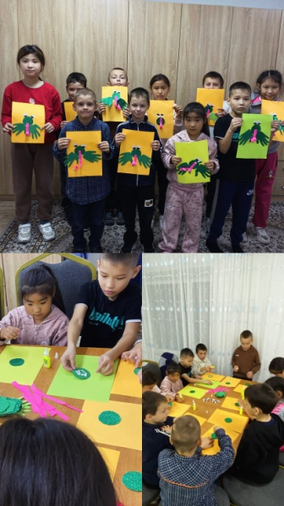
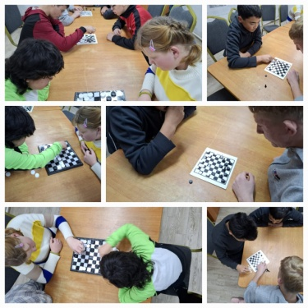
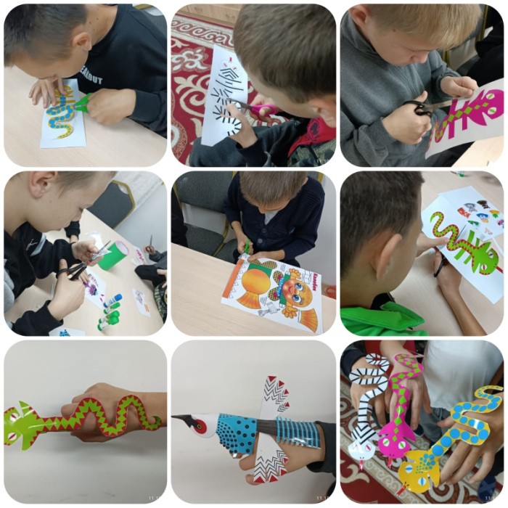

О работе по профилактике правонарушений
Профилактика правонарушений несовершеннолетних является одним из важных направлений воспитательной работы школы. Целью данной работы является предупреждение противоправного поведения учащихся школы, правовое воспитание школьников, профилактика вредных привычек, а также: профилактика употребления психоактивных и наркотических веществ, профилактика безнадзорности и правонарушений среди несовершеннолетних, травматизма, аморального поведения родителей и учащихся, активизация воспитательной позиции родителей.
В целях формирования основ комплексного решения проблем профилактики,их социальной реабилитации в современном обществе,расширения кругозора учащихся по вопросам правовой культуры обучающихся в начале учебного года был разработан план мероприятий школы по профилактике правонарушений среди несовершеннолетних.
На начало учебного года был сформирован социальный банк данных учащихся из незащищенныхслоевнаселения,многодетныхсемей,детей-сиротиОБПР,учащихсяпроживающих с отчимом и мачехой, неполных семей.
Согласно Закону Республики Казахстан № 591 «О профилактике правонарушений среди несовершеннолетних и предупреждения детской безнадзорности и беспризорности» основными формами работы были следующие направления:
  - Оказание помощи в социальных вопросах учащимся и их семьям; Своевременная поддержка детей,попавших в сложные жизненные ситуации;
  - Выявление, предупреждение и своевременное
Решение конфликтных ситуаций, возникающих в школе, семье учащегося;
  - Психолого-педагогическоеконсультированиеродителей,учителей-предметниковсцелью выработки единых подходов к воспитанию и обучению подростков;
  - Организация работы по профилактике и коррекцииповедения учащихся;
  - Принятиемервоспитательноговоздействиякребёнкувслучаепропусковуроков,неаттестации, совершении асоциальных поступков;
  - Взаимодействиесучителями,родителями,специалистамигосударственныхслужб,органом опеки и попечительства, комиссией по делам несовершеннолетних;

В 2024–2025 и 2025–2026 учебные годы школа-интернат № 5 совместно с полицией Щербактинского РУВД реализует план работы по профилактике правонарушений среди учащихся.
Ссылка на план работы с полицией
2024-2025 учебный год https://drive.google.com/file/d/1gxz6mM06sftNoog39VtCFyszdCbtTTfb/view?usp=drive_link

2025-2026 учебный год
https://drive.google.com/file/d/1sw5qfbtonIMDbxXvnSZVU55SUxzmm4u7/view?usp=drive_link
Система работы школы по профилактике правонарушений включает в себя: организационные мероприятия, просветительскую работу, правовое воспитание школьников и родителей; профилактику правонарушений несовершеннолетних, которые реализуются через систему классных часов и тематических мероприятий, обеспечение социально-педагогической поддержки семьи, совместную работу субъектов профилактики, контроль за посещаемостью учащимися учебных занятий.
За период 2023-2024 учебного года с учащимися школы проводятся индивидуальные профилактическиебеседы.Учащиесяприглашаютсянабеседуввоспитательныйотдел,где с ними беседуют ЗДВР Габдулгазизова Б.Т.
За период 2023-2024 учебного года проведено 20 индивидуальных бесед с учащимися школы. Учащиеся приглашаются на беседу в воспитательный отдел, где с ними беседуют ЗДВР Макишев К.А.
Причинамииндивидуальнойпрофилактическойработысучащимисябыли:нарушениявнутреннегораспорядка школы(опоздания, пропуски) поведениенаурокахи переменах.
Родители отдельных учащихся приглашались в воспитательный отдел для проведения профилактических бесед по вопросам воспитания несовершеннолетних.
В течение 2024-2025 учебного года осуществлял работу Совет профилактики. При необходимости, отдельные учащиеся вместе с родителями приглашались на заседания Совета профилактики.
За период учебного года состоялось 10 заседаний Совета профилактики, на которых были рассмотрены 4 учащихся.

Система работы школы по профилактике правонарушений включает в себя: организационно- массовые мероприятия, просветительскую работу, правовое воспитание школьников и родителей.
В школе ведется работа с родителями и учащимися: лекционные и практические занятия, обучение навыкам социально-поддерживающего и развивающего поведения в семье и во взаимоотношениях с детьми, дается необходимая информация, способствующая эффективному социально-поддерживающему и развивающему поведению; оказывается помощь в осознании собственных семейных и социальных ресурсов, способствующих преодолению внутрисемейных проблем.

Раздел 5. Учебно-материальные активы

Школа имеет два здания: административно-учебное, спальный корпус. Административно-учебное здание построено в 1961 году, спальный корпус в 1986г, по проекту рассчитано на обучение 110 учащихся. Учебный процесс осуществляется в одном здании, общей площадью всех помещений 3050 кв. м. По периметру здания имеется наружное
электрическое освещение. Территория школы благоустроена, озеленена, ограждена забором.
Водоснабжение, канализация и отопление централизованное.
Земельный участок площадью 972,6 кв.м. Кадастровый номер 14:213:030:098:1/A. Право постоянного землепользования ЗУ (эксплуатация здания школы).
В школе имеется один кабинет информатики, 1 кабинет казахского языка, 1 кабинет математики, 1 кабинет русского языка и литературы, 1 кабинет истории и права, 1 кабинет географии, 1 кабинет столярной мастерской, 1 кабинет швейной мастерской.
Занятия проводятся в 1 смену. Кабинеты находятся на первом и втором этаже.
На 1 этаже размещены столовая, кабинет художественного труда и мастерская для мальчиков, на 2 этаже спортивный зал, кабинеты русского языка, казахского языка, физики, биологии. На 2 этаже расположены библиотека, кабинет математики, кабинеты истории, географии. Питание учащихся школы организовано в школьной столовой (площадь 59,7 кв.м.), которая имеет 60 посадочных мест. Охват горячим питанием составляет 100%. Столовая обеспечена технологическим оборудованием, посудой.
Всего в школе 20 учебных кабинетов. Классы оборудованы ученической мебелью, регулируемой по высоте (двухместные столы и стулья). Кабинет информатики оснащен компьютерами и инвентарем, соответствующим санитарно-гигиеническим нормам.
Ссылка на приложение 9 https://drive.google.com/file/d/1teT5fxaqsIuXITadjvOhs1r9oY7acsFI/view?usp=drive_link

Ссылка на приложение 10
https://drive.google.com/file/d/1T6r-5lrsWD8QsF0-jvi-k8zlyKKscSep/view?usp=drive_link
https://drive.google.com/file/d/1fHJd3K70NLj3F35EBblU0AqxpAYbOUR8/view?usp=drive_link
https://drive.google.com/file/d/1S5F1gRMeY2gBp1RqG1S2W_AV6hOjJNoP/view?usp=drive_link

Ссылка на приложение 11
https://drive.google.com/file/d/12Aj9sjSS-tgSHrGpPmHCJC3R30QwKrMa/view?usp=drive_link
https://drive.google.com/file/d/1RQgO3SjrCkadbklwDdBZMhoENprSSjLD/view?usp=drive_link
https://drive.google.com/file/d/1Khj8zotwccN0YmCy_MkiuApA53F2FRQW/view?usp=drive_link

Предметные кабинеты с указанием наименования и площади

номер | кабинет | площадь (кв.м)
102 | Швейная | 14,1
103 | Столярная | 16,5
105 | Психология | 51,3
107 | Кабинет казахского языка | 14,9
108 | Логопед | 9,2
115 | СБО | 25,1
116 | Рухани жангыру | 17,2
117 | Кабинет информатики | 23,9
118 | Кабинет география | 16,0
127 | Медицинский кабинет | 23,9
201 | Кабинет истории | 64,2
202 | Кабинет с/х труда | 10,6
203 | ЛФК | 46,6
205 | Кабинет математики | 51,6
206 | Спортивный зал | 124,0
207 | Кабинет русского языка | 52,2
209 | Бытовая комната | 14,9
210 | Бытовая комната | 31,4
211 | Бытовая комната | 14,5
212 | Библиотека | 34,5
213 | Дефектология | 8,6
214 | Кабинет начальных классов | 48,7
215 | Кабинет начальных классов | 36,5
217 | Кабинет начальных классов | 36,5
218 | Бытовая комната | 22,4
219 | Бытовая комната | 26,2
220 | Бытовая комната | 28,6
221 | Бытовая комната | 22,8
225 | Кабинет домбры | 31,4

Все инженерные коммуникации поддерживаются текущим ремонтом.
Всего в школе установлены 75 видеокамер: 19 видеокамер наружного наблюдения и 56 видеокамер внутреннего наблюдения.
В здании школы установлена система пожарной сигнализации, охранно-тревожная кнопка, пункт пропуска (вахта. По периметру школы установлено и действует уличное освещение.

Договор услуги по обслуживанию тревожной кнопки №13 от 05.02.2025г.
https://drive.google.com/file/d/1zK-vfJCloywA4CoBXgJJGxppMz-5VpnV/view?usp=drive_link – 2023
https://drive.google.com/file/d/1898qjYxcyjGTS7hy55qrYmS_3uwJb81s/view?usp=drive_link – 2024
https://drive.google.com/file/d/1msaHkj_PrvJHTFKgTd7Tqr22TPSOneFI/view?usp=drive_link – 2025
Ежегодно проводится проверка школы на соответствие школы правилам пожарной безопасности. Все предписания по итогам проверки своевременно устраняются. К 2025-2026 учебному году школа полностью готова, имеется заключение комиссии готовности к новому учебному году (заключение от 03.06.2025 г.). Выполнена промывка и опрессовка системы отопления, автоматическая пожарная сигнализация находится в исправном состоянии, состояние центральной вентиляции в удовлетворительном состоянии, система тепло, электроснабжения готова к эксплуатации.
Заключение о готовности школы к 2025-2026 уч.г.
https://drive.google.com/file/d/1bhaJTS0cpeaggcqoZsVD54tqw9F6NYSw/view?usp=drive_link

В школе созданы условия для лиц с особыми образовательными потребностями: имеется пандус, кнопка вызова.
Санитарные узлы расположены на всех этажах учреждения. На 1 этаже имеется 2 санитарных узла (муж, жен). На 2 этаже 1 санитарный узел. Всего 3 санитарных узлов.
Ежегодно проводится текущий ремонт кабинетов и здания школы. Капитальный ремонт производился в 2020 году.

- Капитальный ремонт здания: были проведены следующие виды работ: выравнивание стен во всех помещениях, замена дверей, покрытие пола мармолеумом, установка потолка Армстронг в коридорах на всех этажах, ремонт библиотеки, учительской, ремонт лестничных перил, покрытие керамической плиткой ступенек и межлестничной площадки, ремонт санузлов, электроснабжения, теплоснабжения и вентиляции, водоснабжения и канализации, демонтаж и монтаж пожарной сигнализации, системы видеонаблюдения, охранной сигнализации, система оповещения звонков, выкрасы стен, художественная роспись, ремонт фойе (покрытие пола из керамогранитной плитки, выравнивание и покраска стен, установка потолка грильято, замена дверей, обшивка колонн пластиковой панелью, установка открытого гардероба, зеркал, замена решетки, замена электроснабжения, освещения), ремонт спортивных залов (замена дверей, покрытие пола спортивным мармолеумом, выравнивание стен и потолков, покраска стен и потолков, замена пожарной сигнализации, замена электроснабжения, замена освещения, ремонт раздевалок, душевых и санузлов, замена баскетбольных щитов, шведской стенки, замена скамеек, замена оградительных сеток для окон и светильников, художественная роспись).
- Капитальный ремонт территории школы: Брусчатка перед зданием школы, замена забора по периметру, установка ворот, 3 калитки.
Спортивный зал (площадь 124,0 кв.м.) находится на втором этаже здания, оборудован всем необходимым инвентарем. Капитальный ремонт спортивного зала был произведен в 2020 году. На территории школы расположены игровые площадки (футбольная и баскетбольная).
За 2023 год были закуплены следующие спортивные товары: мячи баскетбольные, волейбольные, футбольные (всего 22 шт.), сетки баскетбольные, для настольного тенниса (всего 12 шт.).
В 2024 году приобретены спортивные товары: мячи баскетбольные, медицинбол, волейбольные, футбольные (всего 31 шт.), гимнастические обручи разного диаметра (40 шт.), спортивные перчатки для футбола (3 шт.), ракетки для настольного тенниса (8 пар), сетки волейбольные с тросом (2 шт.), для настольного тенниса с креплением (3 шт.), фишка спортивная (2 уп.), табло перекидное для волейбола (1 шт.).

Сведения о наличии медицинского обслуживания, в том числе о наличии медицинского пункта и лицензии на медицинскую деятельность

Фактический адрес строения, занятого под образовательный процесс | Сведения о лицензии на медицинскую деятельность (номер) | Примечание
Павлодарская область, Щербактинский район, село Хмельницкое улица Мира 18 | №21015080 от 12.04.2021 год
лицензия мед.каб
https://drive.google.com/file/d/1p_jhcg6ZvKq6cSUPTZXSqD9DMTtLqvqf/view?usp=drive_link

Меню питания на 2023–2025 годы
Ссылка на папку Питания https://drive.google.com/drive/folders/1YOJzoSgI7kPSRKC6ep4Yaz3jeccfChwq?usp=drive_link
Договора питания
2023 год https://drive.google.com/drive/folders/1drKkzoF4RdwqNB0UwUQC7djT5wBI0PMF?usp=drive_link
2024 год https://drive.google.com/drive/folders/1XgMvkriqdT6AGb7P7ijMv64ERwlxWYPY?usp=drive_link
2025 год https://drive.google.com/drive/folders/1R85gd3xcFhe34IK3e7xcoGFThP8UWdAI?usp=drive_link
СЭС заключение
https://drive.google.com/file/d/18cFmZxNhqqgtayv_6wI0LDPUvsdy7iI5/view?usp=drive_link

Договора на видеонаблюдение
2023 год
https://drive.google.com/file/d/1RLU_UdPK5W9F1Ap1qTOI3wWw9cMF3nu3/view?usp=drive_link

2024 год
https://drive.google.com/file/d/19k1HKBRJ0ucLGxBtqJWc5B1aVqpbabKM/view?usp=drive_link

2025 год
https://drive.google.com/file/d/16H5cXfq6e5cIZBcKXPtssOgF0mNvgJlZ/view?usp=drive_link

Договор услуги по обсл.веб-сайта

2023 год
https://drive.google.com/file/d/1IoeTVcsPYOPKib4PbcycLwdqDULS1xEK/view?usp=drive_link

2024 год
https://drive.google.com/file/d/1Upzt8U42r6FmYOmzDgyT1GPXzmtFFoWe/view?usp=drive_link

2025 год
https://drive.google.com/file/d/1vIzCsPHOya17Ez5j5C0py3-pVAnj6gnO/view?usp=drive_link Раздел 6. Информационные ресурсы и библиотечный фонд
Анализ работы библиотеки КГУ СШ №5 г.Павлодара

Заведующая школьной библиотекой – Макишева Акмарал Айткалиевна, образование среднее специальное, специальность «Библиотечное дело».

Библиотека расположена на втором этаже школьного здания, оборудована современной мебелью, имеет небольшой читальный зал на 12 мест. Общая площадь – 45,6 кв.м.

- Общий книжный фонд-
- Учебники - 3814
- из них нового поколения – 3637
- Художественная литература -1396
- Из них на государственном языке – 373
- Журналы – 7
- Словари, энциклопедии - 30
Количество читателей - 131

Количество посещений – 6682
Книговыдача - 5096

Основные показатели за 2023-2024 учебный год
Общий фонд, экз. | Учебный, экз. | Худ. литер.
5213 | 3814 | 1396
На казахском языке, экз. |  | 373

Ссылка на приложение 12
2023-2024 уч год https://drive.google.com/file/d/1RHiyvhXQ2Cpws7esNMNWKCkv96iMAbXC/view?usp=drive_link

2024-2025 уч год
https://drive.google.com/file/d/1mi1WbFUWJta1YbipGz6xkYdrnNF3Al-b/view?usp=drive_link

2025-2026 уч год
https://drive.google.com/file/d/11hTFSHUmhZGOFiHw9GIuEpi0hpWf8duy/view?usp=drive_link

Фонд учебников расположен в книгохранилище. Расставлен по классам.
Устаревшие учебники готовятся к списанию. В течение года проведена следующая работа:
- подготовка комплектов учебной литературы и выдача по классам;
- учёт по выдаче учебной литературы;
- мониторинг обеспеченности учащихся школы учебниками и учебными пособиями на 2024
- 2025 учебный год;
  - составление совместно с председателями МО бланка заказа на учебники с учетом их требований на 2025-2026 учебный год;
  - формирование общешкольного бланка заказа на учебники и учебные пособия с учетом замечаний директора школы, заместителей директора школы и руководителей методических объединений;
  - прием и обработка поступивших учебников;
  - размещение новых учебников в фонде;
Школьная библиотека является составной частью учебно-воспитательного процесса способствующая реализации информационной, культурной и образовательной функциям.
В современной школе библиотека является местом соединения обучения, познания, воспитания культуры и толерантности, получения информации, исполнения всех общественных функций.
Основные функции библиотеки: образовательная, информационная, культурная.
Модернизация библиотеки – неотъемлемая составляющая эпохи перемен. Инновации активно внедряются во все сферы жизни и социальные институты. Библиотеки нового поколения призваны не только накапливать, хранить, систематизировать и предоставлять информацию на бумажных носителях. Они дают возможность пользователю получать знания из любых источников: книжного фонда, аудио - и видео-контента, электронных ресурсов и систем виртуальной реальности.
Работа с читателями - одно из основных направлений работы библиотеки. Библиотечное обслуживание осуществляется в соответствии с «Положением о библиотеке», «Правилами пользования библиотекой». Читатели получают во временное пользование художественную, научно-познавательную, справочную и прочую литературу, пользуются библиографическим и справочно - информационным обслуживанием, принимают участие в массовых мероприятиях. Проводятся различные мероприятия по формированию у детей навыков независимого библиотечного пользователя, привитие школьникам потребности в систематическом чтении, познавательных интересов, усвоения учебных программ.
Комплектование и организация книжного фонда.
 | 2022-2023 | 2023 - 2024 | 2024 – 2025
Количество читателей | 59 | 138 | 131
Количество посещений | 6164 | 6682 | 6883
Книговыдача | 4396 | 5096 | 5467
Книжный фонд | 4581 | 5213 | 5672
Художественная литература | 1113 | 1396 | 1627
Методическая литература | 49 | 52 | 64
Учебники | 3468 | 3814 | 4160

В работе библиотеки использовались различные формы и методы привлечения учащихся к книге, воспитанию интереса к чтению:
  - книжные выставки
  - открытые просмотры новой литературы
  - конкурсы чтецов
  - обзоры книг
  - акции
  - экскурсии в библиотеку
  - викторины
Важнейшим направлением деятельности библиотеки является раскрытие фонда через выставки. В нашей библиотеке они оформляются к юбилейным и знаменательным датам и выставляются в социальных сетях и на сайте библиотеки.
В рамках проекта Президента Республики Казахстан Қ. Токаева «Читающая школа – читающая нация» в 2023-2024 годах в КГУ СШ №5.

2023-2024 учебный год
Выставки, действующие в течении всего года:
- Қазақстан менің Отаным – Моя Родина – Казакстан Сентябрь:
- Неделя экскурсий «Знакомство с библиотекой» для учеников первых классов
- Выставка ко Дню знаий «Здравствуй, школа!»
- Экспресс-беседа «Халқы тату, тілі тату»Живем в семье единой!»
- Книжная выставка: «Ко Дню языков народа Казахстана»
- Октябрь:
- Книжная выставка «Писатели детям»
- Книжная выставка к знаменательным и памятным датам писателям – юбилярам РК
- Тематическая полка «Жаңа кітаптар», «Новые книги». Ноябрь:
- Викторина для учеников начальных классов «За страницами библиотечных уроков»
- Экскурсия «Оқырмандарға арнау»
- Книжная выставка «Читаем всей семьей» Декабрь:
- Книжная выставка В рамках республиканской акции «Одна страна – одна книга»
«Тәуелсіздігіміздің 30 жылдығына- 30 кітап»
- Беседа для 1-4 класса «Біз туралы, ел және тәуелсіздік. Про нас, страну и независимость»
- Челлендж под названием «Читают все!» к 60 -летию города Аксу Январь:
-Беседа «Интересное чтение» (о научно -позноватеьной литературе.)
-Операция «Живи книга»
- Рейд «Как живет учебник». Февраль:
- Книжная выставка знаменательным датам -175 лет со дня рождения Ж. Жабаева, 90 лет со дня рождения М. Макатаева, 180 лет со дня рождения Ы. Алтынсарина, 85 лет со дня рождения О. Сулейменова.
Март:
- Книжная выставка «Халықаралық әйелдер күні»
- Беседа для 1-4 класса «Наурыз жаңару мерекесі»
- Фотоколлаж «Советы о пользе семейного чтения»
- Материнский всеобуч «Анамның сүйікті кітабы» мероприятие сопровожлается творческой работой школьника: мини проект,рассказ, эссе, презентация.
Апрель:
- Кітап патшалығына саяхат. Путешествие в книжное царство, премудрое государство.
- Кітаппен достық қарым-қатынаста. В дружбе с книгой. Экскурсия для 2 класса
- Конкурсы «Оқырманм ана», «Кітаппен дос болайық», «Ең ғажап кітап» в целях повышения читательской грамотности среди учащихся и их родителей.
Май:
- «Строки, опаленные войной...» Громкие чтения в честь памяти героев Великой Отечественной Войны
- Тематическая полка под девизом «12 дней борьбы против эксплуатации детского труда»
- Книжная выставка ко Дню Победы «Этот день мы приближали как могли».

2024-2025 учебный год
Ежегодно школьная библиотека принимает участие в республиканской акции «Одна страна – одна книга». В 2023 году в рамках данного проекта было выбрано творчество А. Байтурсынова. Библиотекарями была организована выставка-портрет, посвящённая деятелю. Представленные на выставке произведения знакомили читателей с научным наследием А.Байтурсынова, его знаменитыми литературными произведениями, крылатыми выражениями.

Выставки, действующие в течении всего года:
- Читающая школа- читающая нация
- Қазақстан менің Отаным. Моя Родина Казахстан
- Конституция независимого государства
- Менің туған Ертіс өнірім
- Bookcrossing.
Сентябрь:
  - Оформление абонемента ко Дню знаний «Здравствуй, школа!»
  - Экскурсии для учеников первых классов
  - Видео-обзор книжной выстаки ко Дню семьи на школьном аккаунте в Инстаграмм
  - Литературный вечер, посвященный памяти М. Ауэзова. К 125-летию со дня рождения автора
  - Книжная выставка: «Ко Дню яязыков народа Казахстана», библиоурок «Язык – бесценное наследие народа», «Тіл мәртебесі ел мерейі»
Октябрь:
  - Библиотечные уроки «Мои первые книги» в 1 классе
  - Практические занятия «Как пользоваться справочным аппаратом библиотеки»
  - Беседы «Всё обо всём» для среднего звена:
  - Для старшего звена: СБА – библиотеки. Систематический каталог и его предназначение, практическая игра «Продолжи и найди»
  - Семинар «Современные и традиционные формы развития читательской культуры» Учащиеся начальных классов показали тетрализованное мероприятие по произведениям К. Чуковского «Телефон», «Репка» на новый лад, «Колобок».
  - Провели литературный вечер с местной поэтессой Симоновой А.Ф. Ноябрь:
  - Республиканский марафон «Читаем книги на каникулах»
  - Обзор литературы по книжной выставке посвященная юбилею Т. Абдикову.
  - Литературный вечер «С любовью к родной земле» посвященный юбилею М. Алимбаева.
  - Тематическая полка ко Дню национальной валюты – тенге
  - Жиырма минуттық оқушылармен кітап оқу іс -шарасы
  - Книжная выставка «Читаем всей семьей» Декабрь:
  - Одним из главных праздников нашей республики является
«День Независимости РК». К этой дате библиотеке были оформлены выставки «Моя Республика – мой независимый Казахстан».
  - Проведена интеллектуально познавательная игра «Лидер 21 века Казахстан на современном этапе»
Январь:
  - Ведение тематических картотек «Менің туған елім», «Картотека детских книжек».
  - Тематическая полка «Анамның сүйікті кітабы».
  - Обзоры новых поступлений. Февраль:
  - Тематический урок «Семья и книги – возрождение лучших традиции семейного чтения»
  - Книжная выставка «Читающий родитель – читающий ребенок».
  - В рамках проекта Bookcrossing и в Международный День дарения книг акция «Подари книгу школе»
  - В школьной библиотеке проводятся разнообразные по своей форме мероприятия – это беседа «Школьник и его права». Оформлена постоянно действующая выставка «Жас
- өспірім және заң»
Март: Беседа у книжной полки «В будущее без наркотиков»
  - Сотрудничество с городской библиотекой и музеем
  - По проекту «Читающая школа» раздали буклеты: Как помочь ребенку стать читателям? Как беседовать с ребенком о прочитанном?
  - К светлому празднику Наурыз провели с учащимися
младшего звена праздничное представление « Ұлыстың ұлы күні Наурыз».
Апрель:
  - В городском конкурсе «Читаем всей семьей» приняло участие семья Сагинбековых, заняли второе призовое место. Семья подготовила семейную творческую работу, посвященную школьной библиотеке и традициям семейного чтения,сделали поделку и приготовили художественный номер, видеоролик.
  - В целях развития читательской грамотности в семье « Менің кітапханамдағы кітаптар»
«Читать не вредно, вредно не читать» проводим выставки творческих работ.
  - В конкурсе «Чемпионата читаем вслух», посвященный Международному дню детской книги приняли участие учащиеся 3 – 8 классы. Каждый ученик был награжден подарками.
Май:
  - Выставка-панорама «Достықтың дархан ұясы» «Живем в семье единой» в честь Дня Единиства народов Казахстана
  - Ко дню победы совместно с учащимися 9 – классов провели литературный вечер «Ер есімі ел есінде»
  - Ко «Дню защитника Отечества» провели с 7 классами познавательный час.

В преддверии Дня победы был проведен литературный час, посвященный героям ВОВ, а также Дню защитника Отечества. Заведующая библиотекой СШ5 Макишева А.А.., организовала книжную выставку,выступила перед учащимися, рассказав о подвигах дважды Героя Советского Союза Талгата Бегельдинова, девушках – героинях Алии Молдагуловой, Маншук Маметовой, Бауржана Момышұлы.Особенно интересно было послушать информацию о нашем земляке Канаше Камзине. Закончился литературный час замечательной викториной по патриотическому воспитанию.

2025-2026 учебный год

В этом году в рамках Республиканской акции «Одна страна - одна книга» читаем произведения выдающегося казахского писателя, классика детской литературы – Бердибека Сокпакбаева, 100-летий юбилей которого включен в Календарь памятных дат ЮНЕСКО. Основной задачей библиотеки является содействие процессу обучения, совместно с педагогическим коллективом школы. Организация читательской активности учащихся и родителей школы и пропаганда семейного чтения «Школа – ученик – родитель», «Читающая школа». Взаимодействие с библиотеками, учреждениями культуры, организациями, центрами.

Сентябрь:
- #читающаяшкола – Информационный час «Мерейтойлық кітаптар көрмесімен танысу» мероприятие, посвященное писателям – поэтам юбилярам.
- Обзор литературы, приуроченный к Дню языков народов Казахстана
- #читающаяшкола – Литературный час по читающей школе « Бір ел – бір кітап» посвященное юбилею Б. Сокпакбаеву.
-#читающаяшкола - Беседа-диалог «Ұлт ұстазы», приуроченная к деятельности и творчеству А. Байтурсынова
- #читающаяшкола - сентябрь 2025 года был богат на знаменательные даты в мире литературы. Одной из них было уделено особое внимание. Видному представителю казахского устного поэтического творчества Бұхар – Жырау Қалқаман ұлы.
Октябрь:
  - Акция « Подари книгу библиотеке»
  - #читающаяшкола - Обзор литературы по книжной выставке посвященная юбилею Бейімбета Майлина.
  - #читающаяшкола – Книжная выставка, литературный вечер посвященная юбилею С.Сейфулина (1894 -1938) 15 октября
  - Беседа-диалог «Жас өспірім және зан» Ноябрь:
  - Проведение обзоров новинок литературы.
  - Для развития творческого воображения и художественной фантазии, а также воспитания бережного отношения к книге проводился конкурс
« Книжка – малышка». По итогом конкурса дети награждены грамотами и сладкими призами.
  - #читающаяшкола – В дни осенних каникул в школьной библиотеке прошла интересная викторина по произведениям известных детских писателей.

СШИ№ 5 была в числе первых, начавшая челлендж по произведению А.Кекильбаева «Колодец» и передавшая другим школам.
Библиотечный фонд является составной частью информационных ресурсов и включает учебную, учебно-методическую, научную, справочную, производственно-практическую литературу, законодательные и нормативные правовые акты, а также дополнительную литературу для саморазвития личности.
В соответствии с общеобразовательными учебными программами основного среднего и общего среднего образования - наличие фонда учебной литературы в библиотеке КГУ СШИ №5 по отношению к контингенту обучающихся, в том числе по языкам обучения, на полный период обучения, учебно-методических комплексов и цифровых образовательных ресурсов в соответствии с Государственными общеобязательными стандартами образования Республики Казахстан, утвержденными приказом № 604 и типовыми учебными программами основного среднего и общего среднего образования, утвержденными приказом №115 составляет:
  - учебно-методические комплексы и учебная литература – 100%
  - основной фонд –100%

Раздел 7. Оценка знаний обучающихся

Учебный образовательный процесс в школе осуществляется на основе рабочего учебного плана, который согласован с ГУ "Управление образования Павлодарской области", утверждён директором школы.
В специальной школе-интернате для детей с лёгкими и умеренными нарушениями интеллекта выполнение требований Государственных общеобязательных стандартов образования (ГОСО), утверждённых приказом Министра просвещения Республики Казахстан от 3 августа 2022 года № 348 «Об утверждении государственных общеобязательных стандартов дошкольного воспитания и обучения, начального, основного среднего и общего среднего, технического и профессионального, послесреднего образования», в полном объёме не представляется возможным.
Это обусловлено особенностями контингента обучающихся, у которых наблюдаются нарушения интеллекта различной степени выраженности. Данные дети не обладают сохранным интеллектом, что препятствует освоению общеобразовательных программ в объёме, предусмотренном для массовых школ.
В связи с этим образовательный процесс в школе-интернате организуется на основе адаптированных учебных планов и программ, разработанных с учётом типовых учебных программ специального образования, а также рекомендаций психолого-медико-педагогической комиссии (ПМПК).

Типовые учебные планы для детей с нарушениями интеллекта, учебные программы и учебники не реализуют содержание ГОСО.

Раздел 8. Опрос участников образовательного процесса и других респондентов
Анкетирование участников образовательного процесса и других респондентов.
Анализ результатов анкетирования педагогов:
https://drive.google.com/file/d/1_Bqr_AWaqewiEgAFCpklRdkMuHCNUJb3/view?usp=drive_link

Интерпретация результатов опроса для определения уровня удовлетворенности предоставляемыми образовательными услугами
Цель: выявление уровня удовлетворенности предоставляемыми образовательными услугами в КГУ «Специальная школа-интернат №5» управления образования Павлодарской области акимата Павлодарской области.
Дата проведения: 31 октября 2025 года
Формы и методы: онлайн-опрос (анонимно) через Telegram-канал среди педагогов учреждения.
Для изучения уровня удовлетворённости был использован опросник «Опрос для определения уровня удовлетворённости предоставляемыми образовательными услугами в специальной школе-интернат №5». Анкетирование включало вопросы, направленные на оценку условий труда, организационной культуры, межличностных отношений в коллективе, уровня профессиональной поддержки и управленческой компетентности администрации.
В опроснике приняли участие 35 педагогов.
Вывод: Анализ данных показал, что большинство педагогов удовлетворены условиями своей профессиональной деятельности и атмосферой в коллективе. Респонденты отметили: гордость за работу в данном учреждении, удовлетворённость материально-технической базой и условиями труда, положительный психологический климат в педагогическом коллективе, наличие взаимопомощи и поддержки между коллегами, эффективное разрешение конфликтных ситуаций среди учащихся и сотрудников, готовность администрации выслушать и поддержать педагогов в профессиональных вопросах.
Результаты опроса свидетельствуют о высоком уровне удовлетворённости педагогических работников предоставляемыми образовательными условиями и общим микроклиматом в КГУ «Специальная школа-интернат №5». Это отражает позитивную внутреннюю среду учреждения, способствующую профессиональному росту педагогов и повышению качества образовательного процесса.

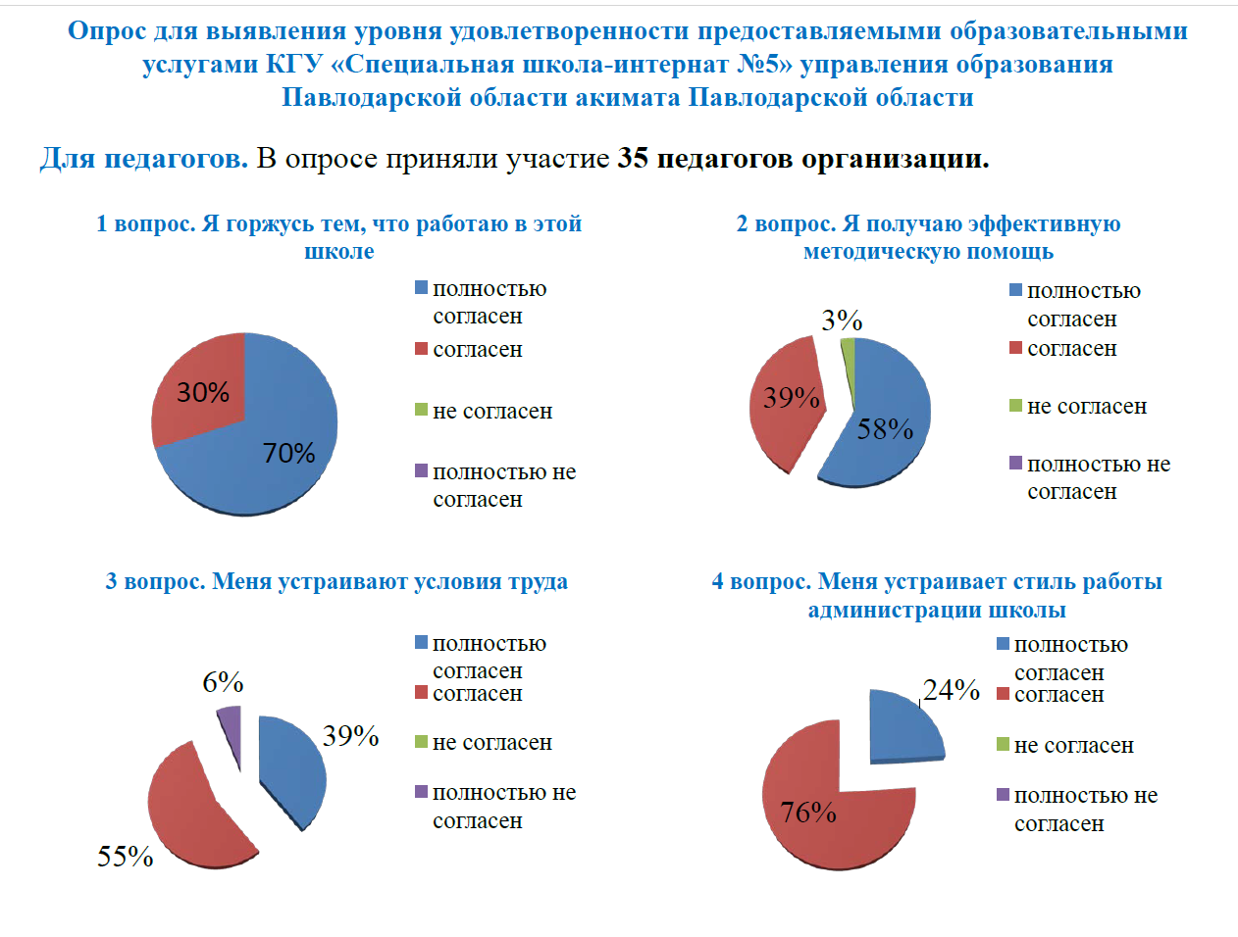
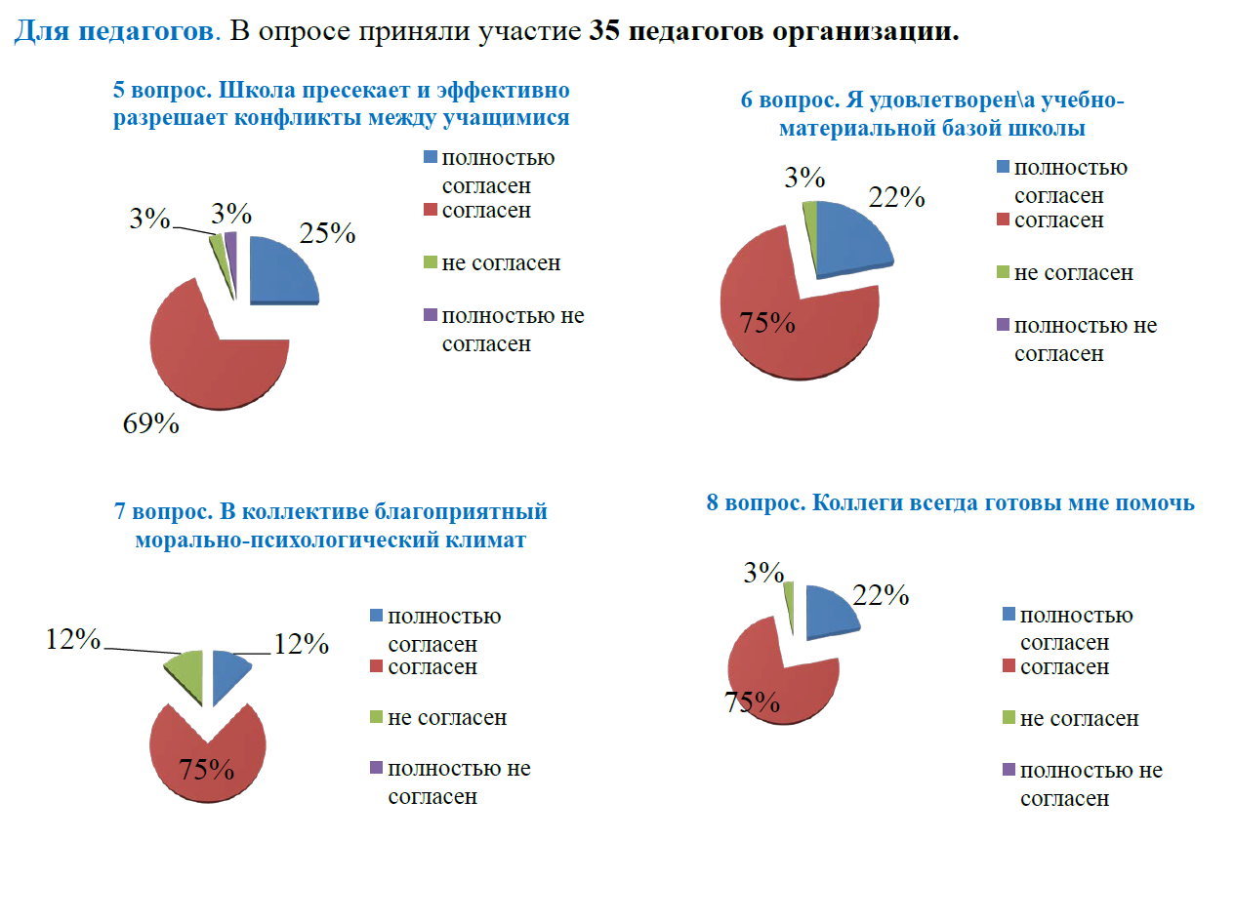
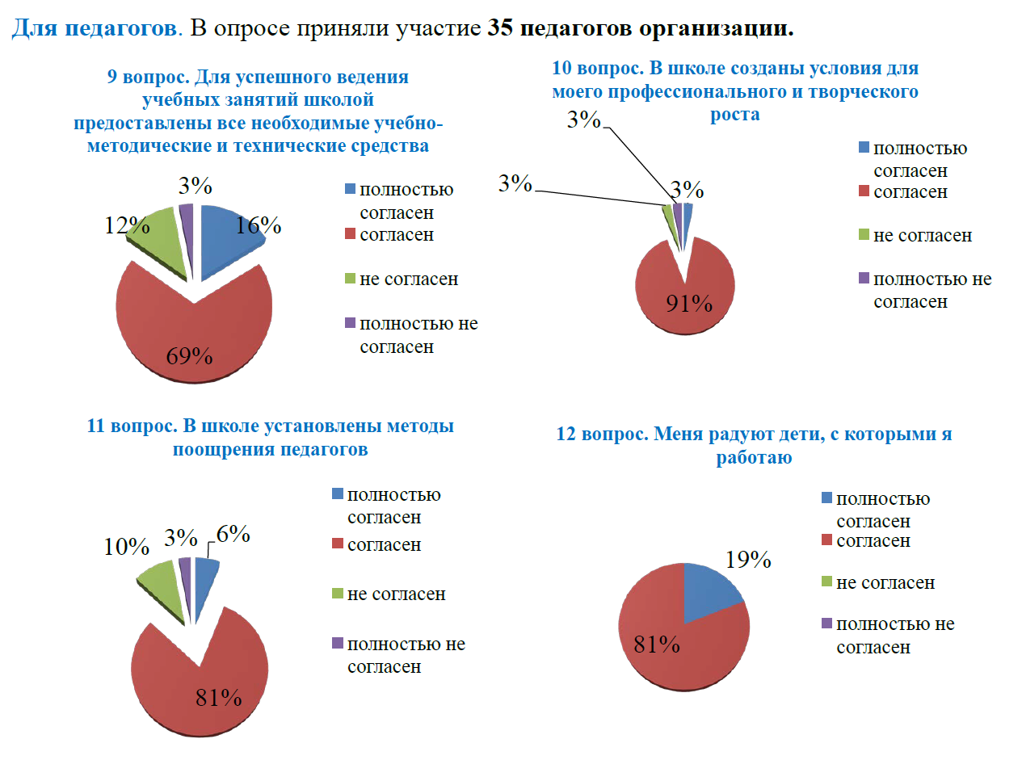

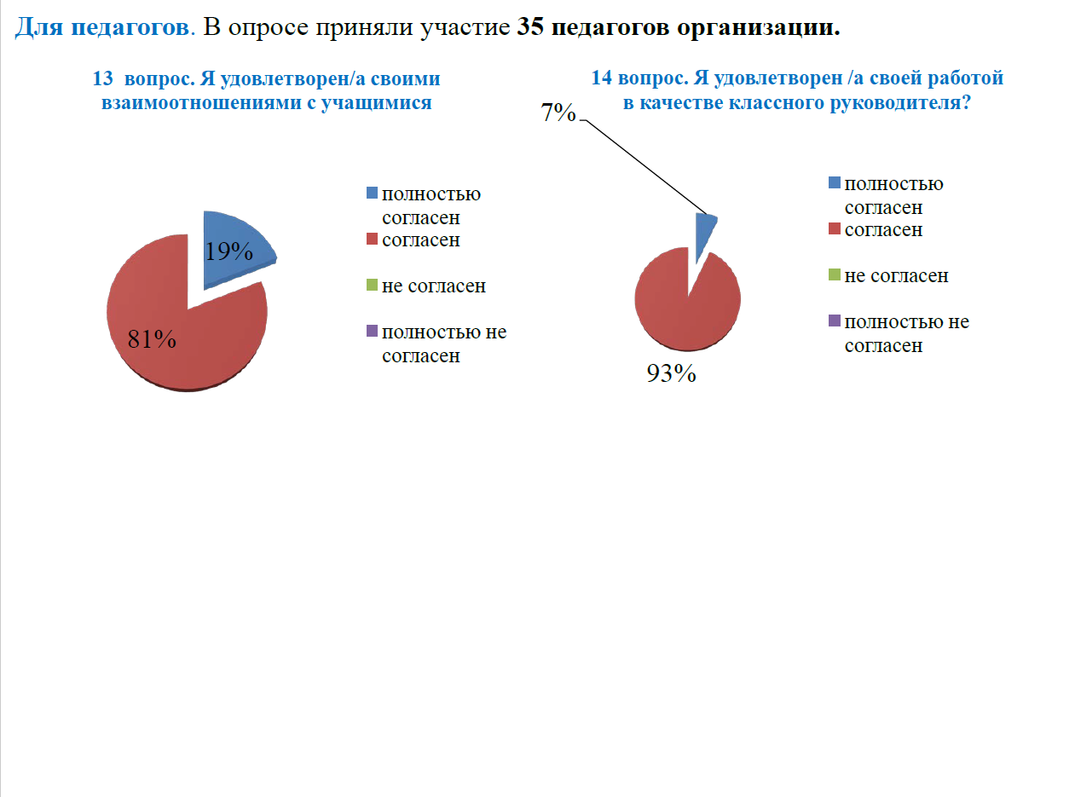
Интерпретация результатов опроса для определения уровня удовлетворенности предоставляемыми образовательными услугами
Цель: выявление уровня удовлетворенности предоставляемыми образовательными услугами в КГУ «Специальная школа-интернат №5» управления образования Павлодарской области, акимата Павлодарской области.
Дата проведения: 31 октября 2025 года
Формы и методы: Онлайн-опрос через Telegram-канал (анонимно) среди родителей (законных представителей).
Для изучения уровня удовлетворённости был использован опросник «Опрос для определения уровня удовлетворённости предоставляемыми образовательными услугами в специальной школе-интернат №5». Анкетирование включало вопросы, направленные на оценку: качества образовательных услуг и информирования родителей, организации внеурочной деятельности, психологического климата в классах, уровня взаимодействия с классными руководителями, степени учебной нагрузки учащихся.
В опросе приняли участие 54 родителя (законных представителя).
Вывод: Анализ анкетирования показал, что большинство родителей удовлетворены качеством предоставляемых образовательных услуг и деятельностью школы в целом. Респонденты отметили, что довольны программами внеурочной деятельности, реализуемыми в школе, положительно оценивают работу классных руководителей, в классах создана благоприятная и доброжелательная атмосфера, дети не перегружены учебными занятиями и домашними заданиями, в школе регулярно проводятся мероприятия, которые являются полезными и интересными для учащихся.
Таким образом, результаты опроса свидетельствуют о высоком уровне удовлетворённости родителей качеством образовательных услуг, организацией учебно-воспитательного процесса и созданными условиями для комфортного обучения и развития детей в КГУ «Специальная школа-интернат №5»
Анализ результатов анкетирования родителей:
https://drive.google.com/file/d/1HV3dZqZEkusbynWRQlP6xyarqgV14Xbe/view?usp=drive_link

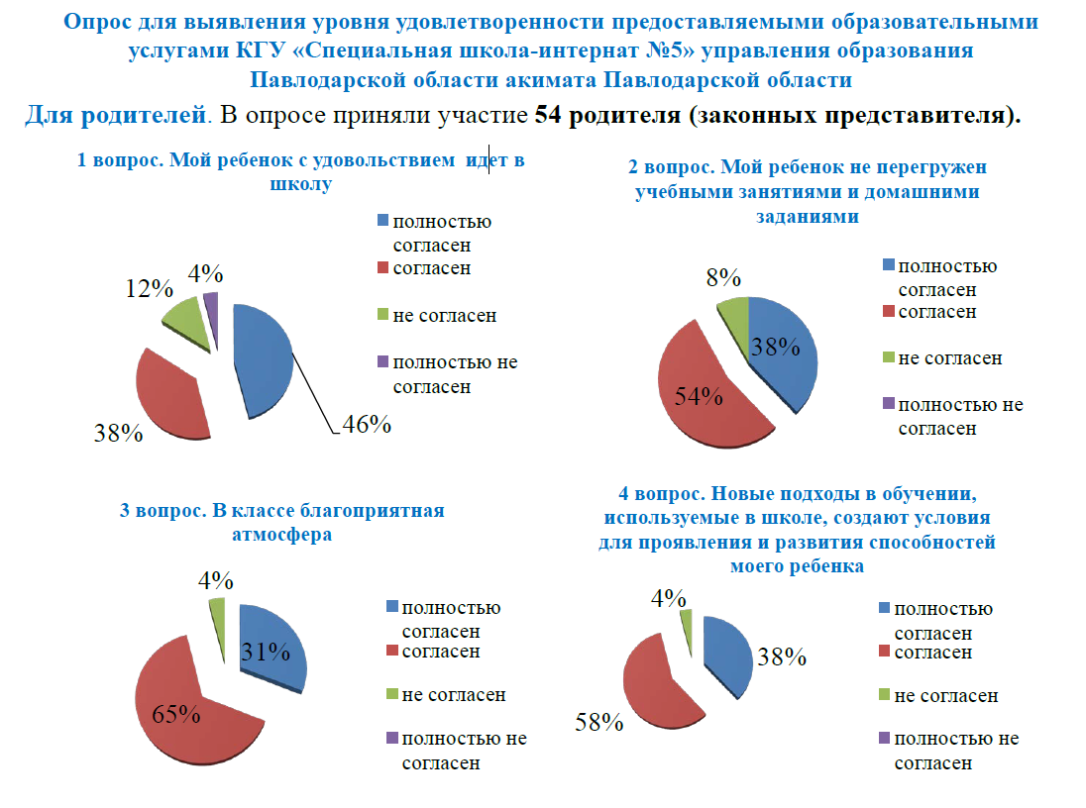

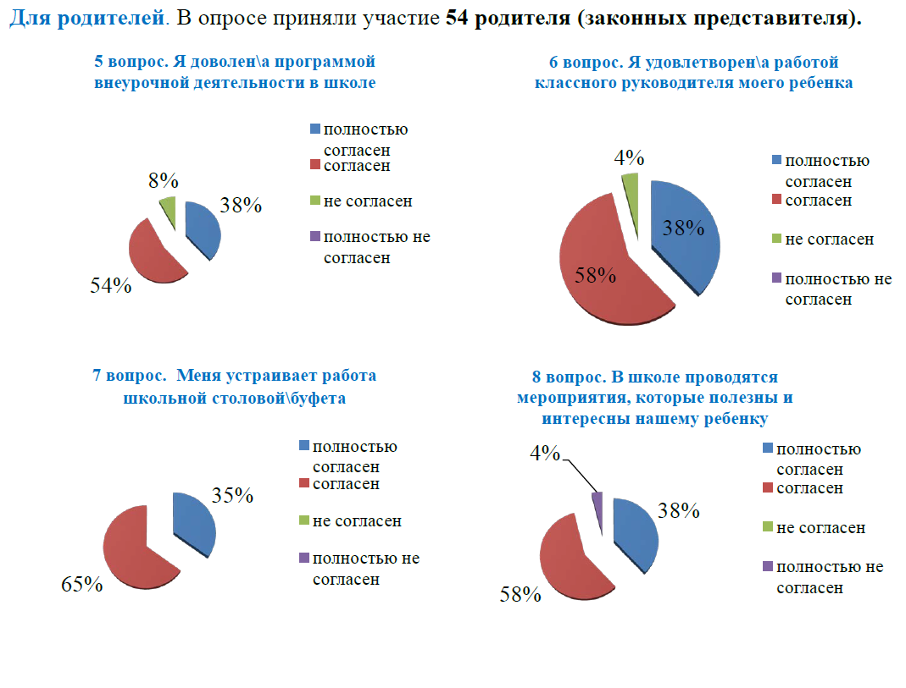

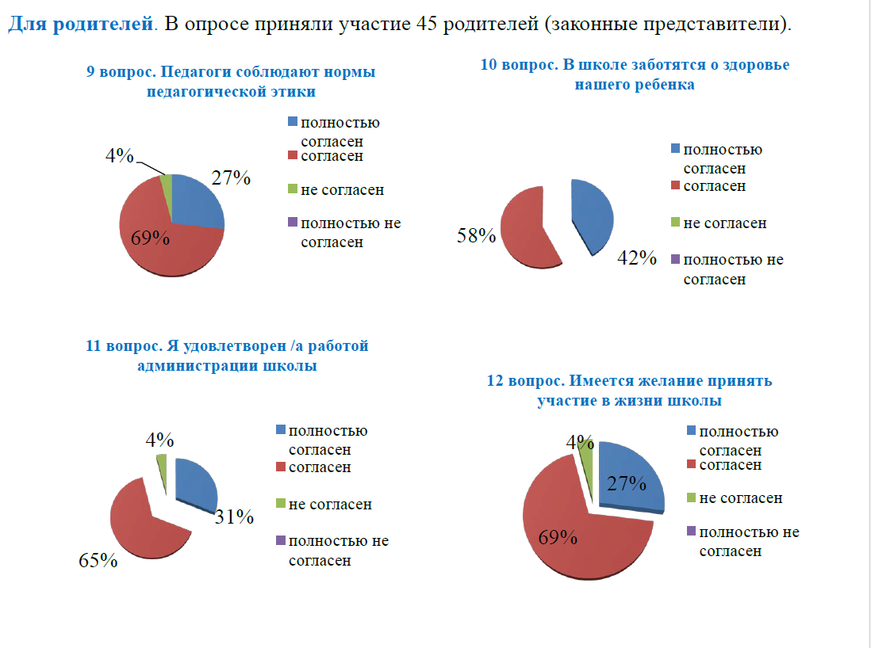

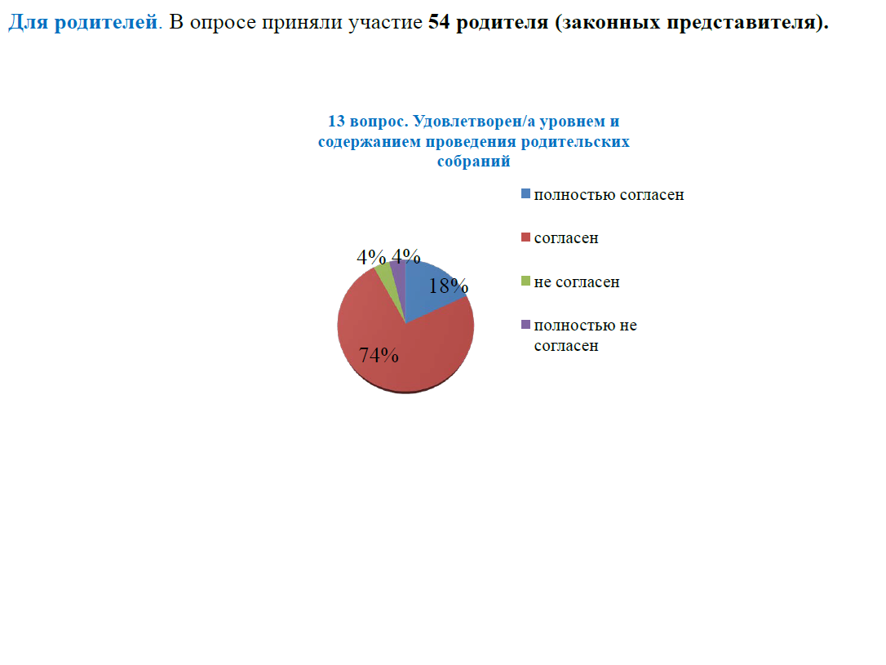

Раздел 9. Недостатки и замечания, пути их решения
Проблемы:
- Потребность в педагогических кадрах:

Недостатки:
- Низкий уровень мотивации у отдельных обучающихся к обучению и низкий уровень сформированности организационных умений.
- Недостаточный и не всегда результативный контроль со стороны отдельных родителей.

Пути их решения:
- Педагогическому коллективу школы повышать уровень обучения, продолжить применять современные педагогические технологии, предусматривающие возможность обучающимся стать активными участниками образовательного процесса и направленные на повышение качества знаний обучающихся.
- Повышать персональную ответственность учителя и воспитателя за результаты своего труда на основе систематического самоанализа урока и мероприятия, повышения своего профессионального уровня.
- Повышать ответственность обучающихся за результаты достижений в образовательном процессе через формирование, развитие и совершенствование навыков самоконтроля.
- Совершенствовать работу с родителями, основывая ее на сотрудничестве и взаимопонимании.

Раздел 10. Выводы и предложения
По итогам анализа, проведенного в рамках самооценки деятельности, школьной комиссией сделаны следующие выводы:
- образовательная деятельность школы осуществляется на основании Устава, лицензии, локальных актов;
- программно-методическое и кадровое обеспечение позволяет реализовать требования государственных стандартов;
- обязательный минимум содержания образования выполняется по всем предметам учебного плана;
- в школе созданы условия для повышения педагогического мастерства учителей разного уровня квалификации;
- по результатам анкетирования работа школы оценивается на высоком уровне: школа оказывает материальную помощь малоимущим семьям. Администрация школы и психологи оперативно реагируют на поступившие обращения от родителей;
- уровень подбора, расстановки и технологической подготовки педагогических кадров всреднем хороший;
- прослеживается закономерная связь между повышением квалификации учителей через различные курсы и ростом квалификационных категорий преподавателей;
- число учащихся стабильное;
- все учителя-предметники ведут работу по повышению уровня преподавания, используя различные формы и методы преподавания, учитывая особенности учащихся;
- платные образовательные услуги школа не оказывает;
- высок процент детей, охваченных дополнительным образованием

Предложения
- с целью конкурентно способности и самосовершенствования школы повысить ответственность всех участников УВП по обеспечению качества предоставляемых образовательных услуг в соответствии со стратегией развития школы;
- администрации школы продолжить работу по созданию комфортных условий, направленных на мотивацию к творческой, инновационной деятельности педагогов;
- вести постоянный анализ образовательной деятельности учителей в учебном процессе с целью контроля над повышением качества образования;
- активизировать работу учителей по изучению новых подходов к оцениванию результатов и учебных компетенций школьников;
- продолжить работу по вовлечению учителей в научно-исследовательскую и экспериментальную деятельность; по участию в обобщении и распространении опыта работы на различных уровнях;

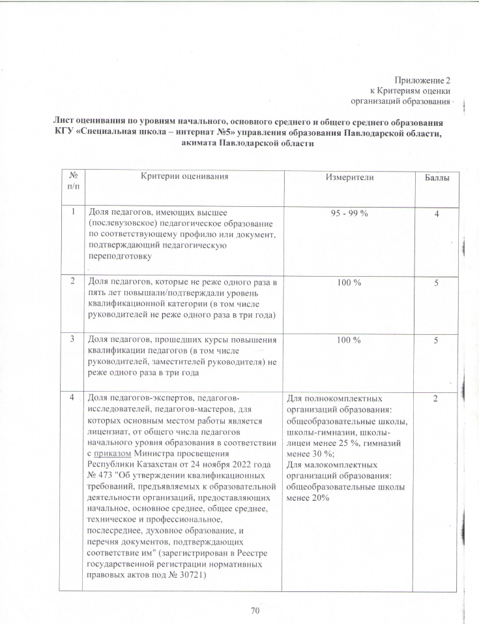

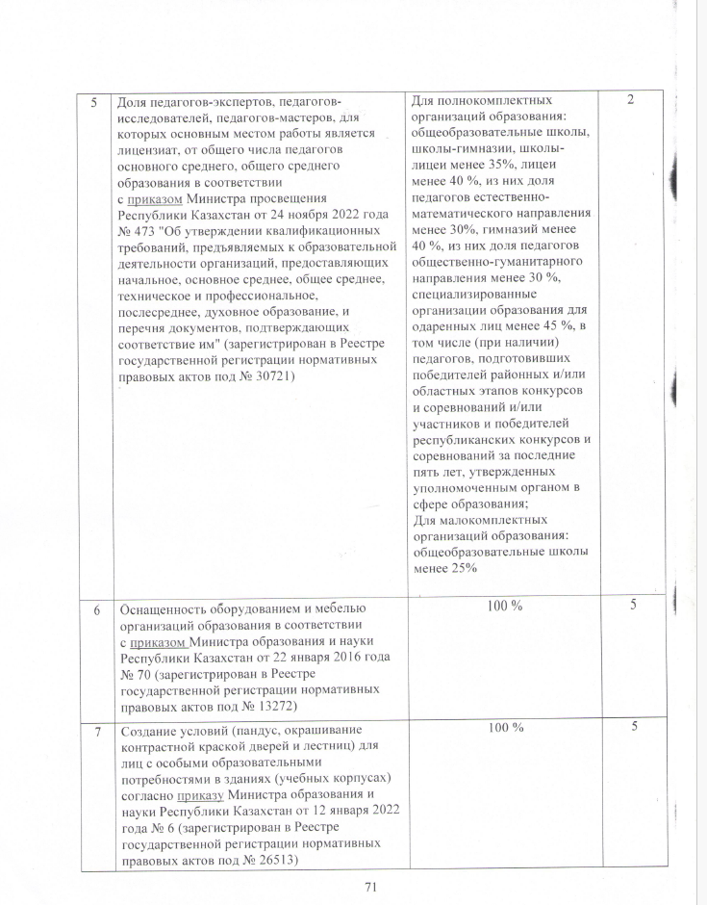

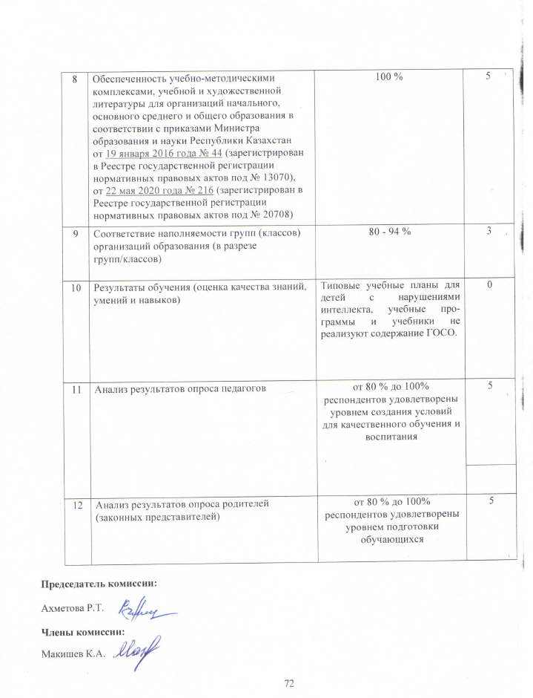

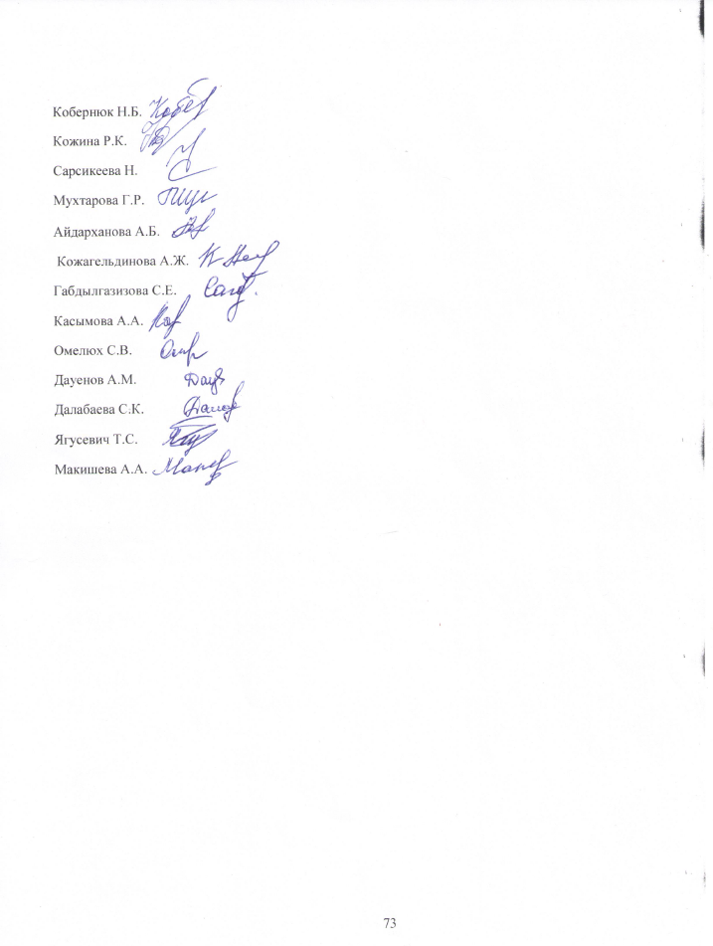

Приложение 2 к Критериям оценки организаций образования

Лист оценивания по уровням начального, основного среднего и общего среднего образования КГУ «Специальная школа – интернат №5» управления образования Павлодарской области, акимата Павлодарской области

№ п/п | Критерии оценивания | Измерители | Баллы
1 | Доля педагогов, имеющих высшее (послевузовское) педагогическое образование по соответствующему профилю или документ, подтверждающий педагогическую переподготовку | 95 - 99 % | 4
2 | Доля педагогов, которые не реже одного раза в пять лет повышали/подтверждали уровень квалификационной категории (в том числе руководителей не реже одного раза в три года) | 100 % | 5
3 | Доля педагогов, прошедших курсы повышения квалификации педагогов (в том числе руководителей, заместителей руководителя) не реже одного раза в три года | 100 % | 5
4 | Доля педагогов-экспертов, педагогов-исследователей, педагогов-мастеров, для которых основным местом работы является лицензиат, от общего числа педагогов начального уровня образования в соответствии с приказом Министра просвещения Республики Казахстан от 24 ноября 2022 года № 473 "Об утверждении квалификационных требований, предъявляемых к образовательной деятельности организаций, предоставляющих начальное, основное среднее, общее среднее, техническое и профессиональное, послесреднее, духовное образование, и перечня документов, подтверждающих соответствие им" (зарегистрирован в Реестре государственной регистрации нормативных правовых актов под № 30721) | Для полнокомплектных организаций образования:  общеобразовательные школы, школы-гимназии, школы-лицеи менее 25 %, гимназий менее 30 %;  Для малокомплектных организаций образования:  общеобразовательные школы менее 20% | 2
5 | Доля педагогов-экспертов, педагогов-исследователей, педагогов-мастеров, для которых основным местом работы является лицензиат, от общего числа педагогов основного среднего, общего среднего образования в соответствии с приказом Министра просвещения Республики Казахстан от 24 ноября 2022 года № 473 "Об утверждении квалификационных требований, предъявляемых к образовательной деятельности организаций, предоставляющих начальное, основное среднее, общее среднее, техническое и профессиональное, послесреднее, духовное образование, и перечня документов, подтверждающих соответствие им" (зарегистрирован в Реестре государственной регистрации нормативных правовых актов под № 30721) | Для полнокомплектных организаций образования:  общеобразовательные школы, школы-гимназии, школы-лицеи менее 35%, лицеи менее 40 %, из них доля педагогов естественно-математического направления менее 30%, гимназий менее 40 %, из них доля педагогов общественно-гуманитарного направления менее 30 %, специализированные организации образования для одаренных лиц менее 45 %, в том числе (при наличии) педагогов, подготовивших победителей районных и/или областных этапов конкурсов и соревнований и/или участников и победителей республиканских конкурсов и соревнований за последние пять лет, утвержденных уполномоченным органом в сфере образования;  Для малокомплектных организаций образования:  общеобразовательные школы менее 25% | 2
6 | Оснащенность оборудованием и мебелью организаций образования в соответствии с приказом Министра образования и науки Республики Казахстан от 22 января 2016 года № 70 (зарегистрирован в Реестре государственной регистрации нормативных правовых актов под № 13272) | 100 % | 5
7 | Создание условий (пандус, окрашивание контрастной краской дверей и лестниц) для лиц с особыми образовательными потребностями в зданиях (учебных корпусах) согласно приказу Министра образования и науки Республики Казахстан от 12 января 2022 года № 6 (зарегистрирован в Реестре государственной регистрации нормативных правовых актов под № 26513) | 100 % | 5
8 | Обеспеченность учебно-методическими комплексами, учебной и художественной литературы для организаций начального, основного среднего и общего образования в соответствии с приказами Министра образования и науки Республики Казахстан от 19 января 2016 года № 44 (зарегистрирован в Реестре государственной регистрации нормативных правовых актов под № 13070), от 22 мая 2020 года № 216 (зарегистрирован в Реестре государственной регистрации нормативных правовых актов под № 20708) | 100 % | 5
9 | Соответствие наполняемости групп (классов) организаций образования (в разрезе групп/классов) | 80 - 94 % | 3
10 | Результаты обучения (оценка качества знаний, умений и навыков) | Типовые учебные планы для детей с нарушениями интеллекта, учебные программы и учебники не реализуют содержание ГОСО. | 0
11 | Анализ результатов опроса педагогов | от 80 % до 100% респондентов удовлетворены уровнем создания условий для качественного обучения и воспитания | 5
12 | Анализ результатов опроса родителей (законных представителей) | от 80 % до 100% респондентов удовлетворены уровнем подготовки обучающихся | 5

Председатель комиссии:

Ахметова Р.Т.

Члены комиссии:

Макишев К.А.

Кобернюк Н.Б.

Кожина Р.К.

Сарсикеева Н.

Мухтарова Г.Р.

Айдарханова А.Б.

Кожагельдинова А.Ж.

Габдылгазизова С.Е.

Касымова А.А.

Омелюх С.В.

Дауенов А.М.

Далабаева С.К.

Ягусевич Т.С.

Макишева А.А.

